# BAB III

**METODE PENELITIAN**



## Requirements

Menganalisa kebutuhan adalah tahap yang tidak dapat terpisahkan dari proses pengembangan perangkat lunak, begitu pula penelitian kami dalam merancang aplikasi untuk penyedia jasa kursus mengemudi, hal pertama yang kita lakukan adalah melakukan wawancara dan observasi terhadap tiga penyedia jasa kursus mengemudi di Surabaya untuk mendapatkan pengetahuan tentang proses bisnis dan kendala-kendala yang selama ini dihadapi oleh mereka. Berikut adalah hasil dari proses pengumpulan dan analisa kebutuhan yang kami lakukan.



### Proses Bisnis

Seperti yang kita ketahui, berkendara dengan tertib di jalan raya merupakan tanggung jawab kita semua, namun, dalam menjaga ketertiban tersebut dibutuhkan pihak yang memiliki kewenangan untuk mengatur, mengarahkan, bahkan memberikan sanksi apabila terjadi pelanggaran di jalan raya, pihak tersebut tidak lain adalah kepolisian dan dinas perhubungan. Oleh karena itu, para penyedia jasa kursus mengemudi wajib bekerja sama dengan pihak-pihak tersebut untuk mendapatkan izin sebelum melangsungkan bisnisnya. Jika kita mengacu pada Peraturan Daerah Kota Surabaya Nomor 22 Tahun 2012 tentang Izin Penyelenggaraan Pendidikan dan Pelatihan Mengemudi Kendaraan Bermotor, para penyedia jasa kursus mengemudi, baik perorangan maupun lembaga pendidikan, yang ingin menawarkan jasanya kepada masyarakat diharapkan dapat memenuhi persyaratan yang diperlukan.

Pada saat kami melakukan penelitian ini belum ada standar atau peraturan yang mengatur atau mewajibkan para penyedia jasa kursus mengemudi untuk memiliki suatu proses tertentu. Sehingga, langkah selanjutnya adalah kami menanyakan bagaimana proses bisnis yang ada pada ketiga kursus mengemudi tersebut. Agar lebih mudah dipahami, kami bagi proses bisnis menjadi 2 alur, Pendaftaran Kursus dan Proses Kursus Mengemudi.

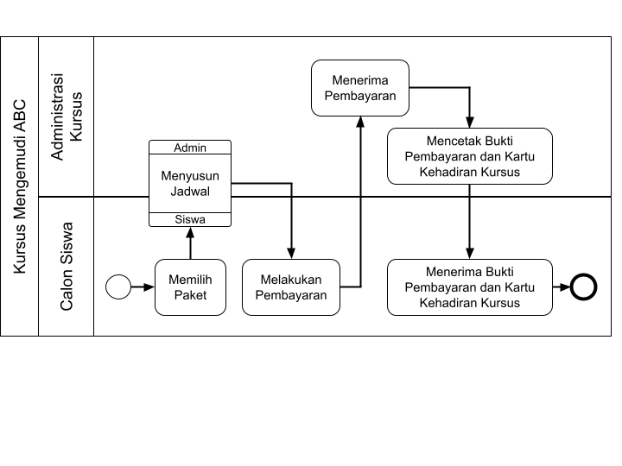

Gambar 3. Proses Pendaftaran pada Kursus Mengemudi ABC

Dapat dilihat pada gambar 3.1 diatas, proses pendaftaran pada Kursus ABC dimulai dengan calon siswa memilih kelas kursus kemudian menyusun jadwal, jika calon siswa merasa sudah puas proses selanjutnya adalah pembayaran, dimana nominal uang yang dibayarkan harus diperiksa terlebih dahulu oleh pihak administrasi Kursus ABC, jika sudah benar, pihak administrasi Kursus ABC memberikan tanda terima pembayaran ke calon siswa beserta kartu kehadiran kursus yang nantinya wajib dibawa setiap kursus.

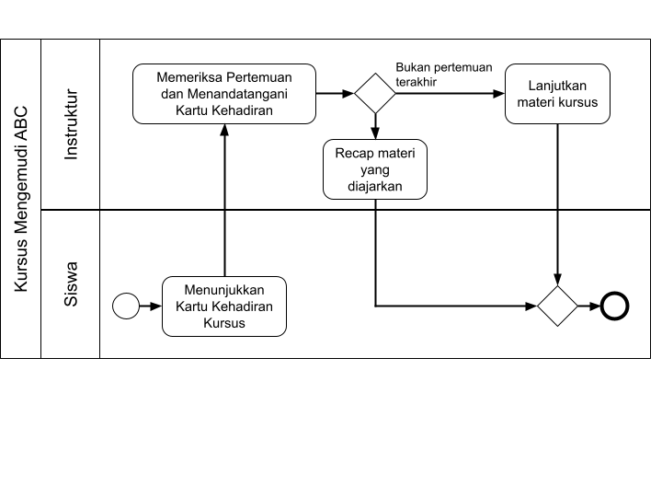

Gambar 3. Proses Kursus di Kursus Mengemudi ABC

Sedangkan proses kursus di kursus mengemudi ABC sebagaimana yang dijelaskan pada gambar 3.2, dimulai dengan siswa hadir ke tempat kursus atau siswa bisa memilih untuk dijemput oleh instruktur kursus di rumahnya. Sebelum memulai praktik, siswa menunjukkan kartu kehadiran kursus ke instruktur untuk ditandatangani kehadirannya bersamaan dengan instruktur memeriksa siswa saat ini berada di pertemuan ke berapa, dimana siswa selanjutnya mempelajari materi sesuai dengan pertemuan saat ini.

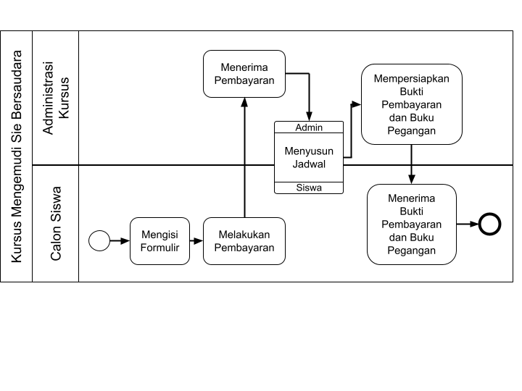

Gambar 3. Proses Pendaftaran di Kursus Mengemudi Sie Bersaudara

Gambar 3.3 diatas menunjukkan alur proses pendaftaran di Kursus Sie Bersaudara, dimulai dengan siswa mengisi formulir, di dalam formulir tersebut terdapat opsi kelas dan deskripsi dari masing-masing kelas, setelah mengisi formulir, siswa melakukan pembayaran, sama dengan kursus ABC, pihak administrasi kursus Sie Bersaudara memeriksa apakah nominal yang dibayarkan sudah benar, jika sudah, selanjutnya siswa memilih jadwal kursus. Kemudian, pihak administrasi memberikan bukti pembayaran dan buku pegangan yang berisi materi yang nantinya akan diajarkan serta tertera lembar absensi di dalamnya.

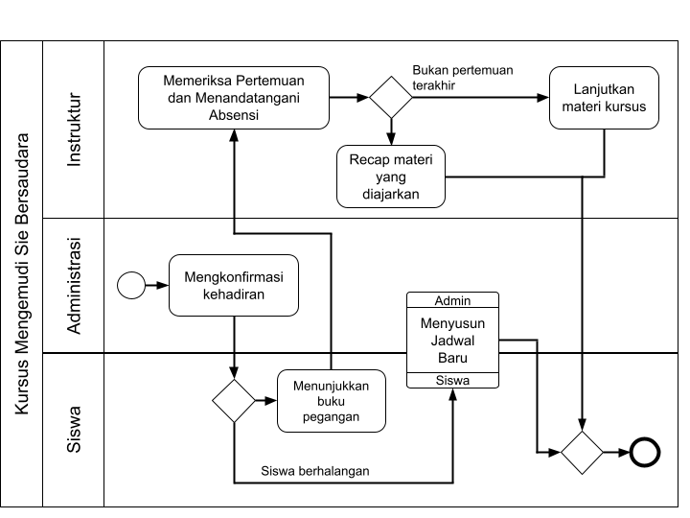

Gambar 3. Proses Kursus di Kursus Mengemudi Sie Bersaudara

Gambar 3.4 diatas menunjukkan proses kursus di kursus Sie Bersaudara dimulai dengan pihak administrasi mengkonfirmasi kehadiran siswa 1-2 jam sebelum jadwal kursus, jika siswa ternyata tidak bisa hadir, pihak administrasi akan menawarkan jadwal baru ke siswa yang tidak hadir tersebut, jika siswa hadir, selanjutnya siswa akan bertemu dengan instruktur, siswa harus menunjukkan buku pegangannya untuk ditandatangani lembar absensinya. Sama dengan kursus mengemudi ABC, instruktur memeriksa di pertemuan ke berapa siswa saat ini, apabila siswa ada di pertemuan terakhir, instruktur nantinya akan mengulang materi dari awal hingga pertemuan sebelumnya, kemudian, sebelum siswa pulang, instruktur wajib memfoto siswa didepan mobil kursus untuk selanjutnya dicetak menjadi sertifikat seandainya siswa ingin mendapatkan sertifikat kursus.

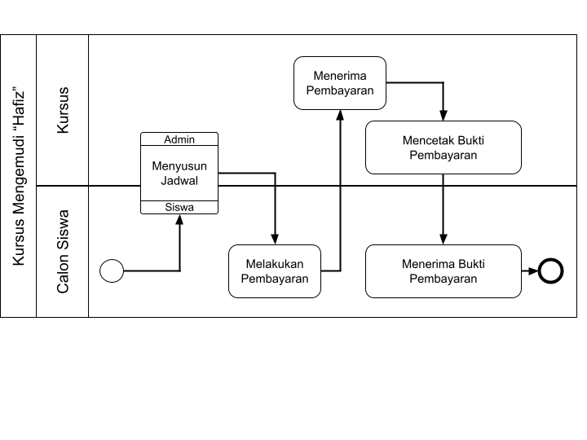

Gambar 3. Proses Pendaftaran di Kursus Mengemudi "Hafiz"

Berbeda dengan dua kursus sebelumnya, gambar 3.5 menjelaskan proses pendaftaran pada kursus mengemudi “Hafiz” yang tergolong kursus mengemudi perorangan. Proses pendaftaran dimulai dengan siswa langsung memilih jadwal, kemudian siswa melakukan pembayaran, dan yang terakhir pihak kursus mencetak bukti pembayaran untuk diberikan ke siswa.

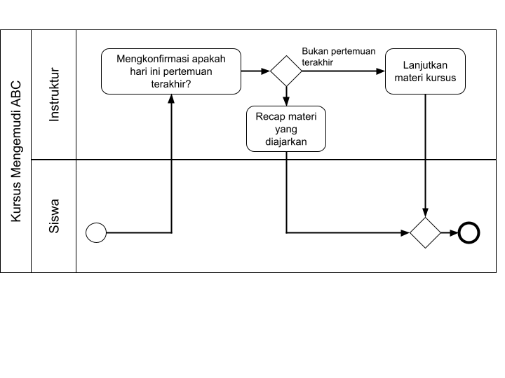

Gambar 3. Proses Kursus di Kursus Mengemudi "Hafiz"

Sedangkan gambar 3.6 diatas menjelaskan proses kursus yang saat ini dilakukan pada kursus mengemudi “Hafiz”. Hampir sama dengan proses kursus sebelumnya, dimulai dengan siswa hadir ke tempat kursus atau dijemput oleh instruktur, selanjutnya instruktur menanyakan apakah pertemuan saat ini pertemuan terakhir, jika tidak, instruktur dan siswa bisa melanjutkan materi dari pertemuan sebelumnya, jika iya, instruktur bersama siswa akan mempraktekkan materi kursus dari awal hingga pertemuan sebelumnya.

### Analisa Kebutuhan

Dalam mengembangkan perangkat lunak, analisa kebutuhan merupakan hasil riset dengan beberapa pihak dan bidang yang berbeda, seperti dari bidang bisnis diantaranya adalah situasi pasar, pengguna akhir, calon konsumen, dan peluang-peluang teknis. Tabel 3.1 dibawah ini adalah daftar kebutuhan aplikasi untuk penyedia jasa kursus mengemudi.

Tabel 3. Kebutuhan Aplikasi

|  |  |
| --- | --- |
| **No.** | **Kebutuhan / Persyaratan** |
| **Sisi Admin Kursus (Lembaga) / Pemilik (Perorangan & Lembaga)** | |
| 1 | Fungsi *Login* & *Logout* sebagai Admin / Pemilik |
| 2 | *Dashboard* yang berisi jadwal kursus setiap Instruktur |
| 3 | Mengubah data yang ada pada profil akun lembaga kursus |
| 4 | Menambah kelas kursus beserta deskripsi, harga, jumlah pertemuan, benefit, dan kategori kelas kursus |
| 5 | Mengubah nama, deskripsi, harga, jumlah pertemuan, benefit, dan kategori kelas kursus |
| 6 | Menghapus / menonaktifkan kelas kursus |
| 7 | Menambah Instruktur kursus |
| 8 | Menonaktifkan / menghapus data Instruktur kursus |
| 9 | Menampilkan daftar Siswa aktif |
| 10 | Menampilkan detail *progress* kursus siswa terkait |

Tabel 3. 1 Kebutuhan Aplikasi (Lanjutan-1)

|  |  |
| --- | --- |
| **No.** | **Kebutuhan / Persyaratan** |
| 11 | Mengajukan perubahan jadwal kursus kepada Siswa dan Instruktur |
| 12 | Menampilkan dan mengunduh hasil pengisian formulir pendaftaran kursus |
| 13 | Memverifikasi pembayaran kursus |
| 14 | Menghubungi Siswa atau Instruktur |
| 15 | Mengunggah dokumen izin penyelenggaraan kursus mengemudi yang sah |
| 16 | Menutup atau Menonaktifkan Sementara Lembaga Kursus |
| **Sisi Instruktur (Lembaga & Perorangan)** | |
| 1 | Fungsi *Login* & *Logout* sebagai Instruktur |
| 2 | *Dashboard* yang berisi jadwal kursus per hari |
| 3 | Mengubah data yang ada pada profil akun Instruktur |
| 4 | Menampilkan daftar Siswa aktif |
| 5 | Menampilkan detail *progress* kursus siswa terkait |
| 6 | Menghubungi Siswa atau Pemilik / Admin |
| 7 | Mengajukan perubahan jadwal kursus kepada Siswa dan Admin / Pemilik |
| 8 | Mengunggah sertifikat instruktur kursus mengemudi |
| **Sisi *General User*** | |
| 1 | Fungsi Daftar Akun, *Login* & *Logout* sebagai *General User* |
| 2 | *Dashboard* yang berisi rekomendasi kelas kursus, penyedia kursus dan *progress* kursus yang sedang aktif jika ada |
| 3 | Mengubah data yang ada pada profil akun *General User* |
| 4 | Melakukan pengisian formulir pendaftaran kelas kursus |
| 5 | Melakukan pembayaran kelas kursus |
| 6 | Menghubungi Admin / Pemilik dan Instruktur |

Tabel 3. 1 Kebutuhan Aplikasi (Lanjutan-2)

|  |  |
| --- | --- |
| **No.** | **Kebutuhan / Persyaratan** |
| 7 | Menampilkan detail *progress* kursus siswa terkait |
| 8 | Mengajukan perubahan jadwal kursus kepada Instruktur dan Admin / Pemilik |
| 9 | Mengakses panduan teknik berkendara dan menyelesaikan *quiz* |
| 10 | Menjadi pemilik kursus dengan mengunggah surat izin penyelenggaraan kursus mengemudi |
| **Kebutuhan Teknis** | |
| 1 | Menggunakan bahasa pemrograman berbasis web seperti HTML, CSS, Javascript dan PHP lebih spesifik menggunakan *Framework* Laravel |
| 2 | Menggunakan sistem pengelolaan basis data relasional MySQL |
| 3 | Aplikasi dibangun untuk semua jenis *browser* |
| 4 | Spesifikasi perangkat keras yang disarankan adalah RAM diatas 2 GB |

## Build 1 : Sisi Pemilik / Admin Kursus

Proses *increment* kami mulai dengan mengembangkan aplikasi dari sisi Pemilik / Admin Kursus. Kami menganggap bahwa, keberadaan Pemilik / Admin Kursus dirasa krusial dalam proses kursus mengemudi. Proses kursus mengemudi pada aplikasi kami juga tidak dapat dimulai tanpa adanya pengguna ini. Berikut adalah rangkaian proses untuk *build* 1.

### *Design*

Selama rangkaian proses perancangan atau desain dengan *incremental model* yang kami lakukan kami membagi tahap perancangan menjadi dua bagian, bagian pertama untuk perancangan struktur aplikasi, bagian ini kami gunakan untuk menjelaskan akses apa saja yang dimiliki oleh masing-masing pengguna sedangkan bagian kedua menjelaskan alur kerja sistem ketika sebuah fitur dieksekusi oleh pengguna.

#### *Use Case*

Dari analisa kebutuhan diatas, kami mulai memahami kebutuhan dan kendala-kendala yang dihadapi oleh pihak penyedia jasa kursus mengemudi. Selanjutnya, untuk mempermudah tim pengembang memahami bagaimana struktur aplikasi, kami akan menggunakan bantuan *use case diagram* dan *use case scenario*. Gambar 3.7 adalah *use case diagram* untuk pengguna Pemilik / Admin Kursus*.*

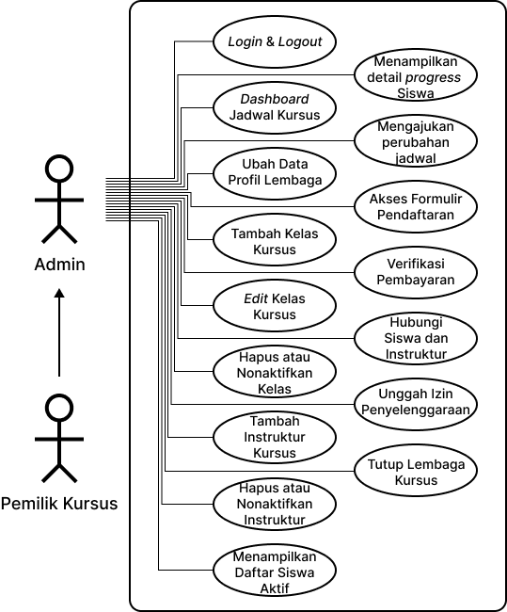

Gambar 3. *Use Case Diagram* untuk Admin / Pemilik

Admin / Pemilik memiliki peranan yang cukup penting dalam mengelola operasional kursus. Dapat dilihat pada diagram diatas bahwa Pemilik Kursus kami generalisasi menjadi Admin karena akses fitur yang dimiliki pada aplikasi sama, sehingga, kedua belah pihak dapat saling bekerja sama mengelola lembaga kursus mereka.

##### Proses *Login* dan *Logout*

Proses *login* dimulai dari pengguna berada pada halaman *login*. Proses *login* dibutuhkan untuk mencatat semua aktivitas yang dilakukan oleh pengguna. Tabel 3.2 dibawah ini menjelaskan tentang interaksi antar pengguna dengan respon sistem.

Tabel 3. *Use Case Scenario* untuk proses *Login*

|  |  |  |
| --- | --- | --- |
| **Kode *Use Case*** | UC_login_pemilik_kursus | |
| **Nama *Use Case*** | *Login* | |
| **Aktor** | Pemilik / Admin Kursus | |
| **Deskripsi** | Skenario untuk menyimpan data dari segala aktivitas yang dilakukan | |
| **Kondisi Awal** | Aktor berada di halaman *Login* | |
| **Kondisi Akhir** | Aktor berhasil memasukkan *username* dan *password* dengan benar | |
| **Alur Kejadian** | **Aktor** | **Sistem** |
|  | 1. Sistem menampilkan *form* *Login* |
| 2. Aktor mengisi kolom *username* dan *password* |  |
|  | 3. Sistem mengecek inputan dari Aktor dengan data yang ada pada *Database* |
|  | 4. Sistem berhasil menemukan data yang cocok dengan inputan Aktor |
|  | 5. Sistem menampilkan *modals* “Login Berhasil” dan mengarahkan Aktor ke halaman selanjutnya |

Proses *logout* dimulai dari pengguna menekan tombol “Logout” di *navbar* atau di bagian *footer* aplikasi. Tabel 3.3 dibawah akan menjelaskan alur proses *logout*.

Tabel 3. *Use Case Scenario* untuk proses *Logout*

|  |  |  |
| --- | --- | --- |
| **Kode *Use Case*** | UC_logout_pemilik_kursus | |
| **Nama *Use Case*** | *Logout* | |
| **Aktor** | Pemilik / Admin Kursus | |
| **Deskripsi** | Skenario untuk melakukan proses *logout* | |
| **Kondisi Awal** | Aktor menekan tombol dengan label “Logout” | |
| **Kondisi Akhir** | Aktor berada di halaman awal aplikasi | |
| **Alur Kejadian** | **Aktor** | **Sistem** |
|  | 1. Sistem menampilkan pesan *pop-up* “Anda yakin ingin keluar dari aplikasi?” dan menampilkan dua tombol, “Ya” dan “Tidak” |
| 2. Aktor menekan tombol “Ya” |  |
|  | 3. Sistem menghentikan *session* dari akun Aktor |
|  | 4. Sistem mengarahkan Aktor ke halaman awal aplikasi |

##### Proses Akses *Dashboard*

Pemilik / Admin dapat melihat seluruh jadwal instruktur yang dibawahinya. Jumlah hari yang ditampilkan dapat diatur untuk menghindari pengguna kewalahan memproses informasi. Tabel 3.4 dibawah akan menjelaskan respon sistem akan interaksi yang dilakukan oleh Aktor.

Tabel 3. *Use Case Scenario* untuk Menampilkan *Dashboard*

|  |  |  |
| --- | --- | --- |
| **Kode *Use Case*** | UC_tampilkan_dashboard_pemilik_kursus | |
| **Nama *Use Case*** | *Dashboard* Pemilik Kursus | |
| **Aktor** | Pemilik / Admin Kursus | |
| **Deskripsi** | Skenario untuk menampilkan jadwal kursus di beranda pihak kursus | |
| **Kondisi Awal** | Aktor berada di halaman Beranda | |
| **Kondisi Akhir** | Sistem menampilkan semua jadwal | |
| **Alur Kejadian** | **Aktor** | **Sistem** |
|  | 1. Sistem mengumpulkan data siswa yang kursus dengan Aktor |
|  | 2. Sistem secara *default*, menampilkan jadwal untuk 3 hari (hari ini, esok hari, dan hari setelahnya) |
|  | 3. Sistem menyediakan tombol untuk mengarahkan Aktor melihat detail progress kursus siswa yang dipilih |

##### Proses Mengubah Data pada Akun Profil

Pemilik / Admin bisa mengubah data yang terkait dengan profil mereka, diantaranya adalah *username, password,* foto profil, nomor whatsapp, dll. Untuk lebih jelasnya akan kami jelaskan menggunakan tabel 3.5 dibawah ini.

Tabel 3. *Use Case Scenario* untuk Mengubah Data pada Akun Profil

|  |  |  |
| --- | --- | --- |
| **Kode *Use Case*** | UC_ubah_data_akun_pemilik_kursus | |
| **Nama *Use Case*** | Ubah Data Profil | |
| **Aktor** | Pemilik / Admin Kursus | |
| **Deskripsi** | Skenario untuk mengubah data akun Aktor | |
| **Kondisi Awal** | Aktor berada di halaman Profil | |
| **Kondisi Akhir** | Aktor berhasil mengubah data pada akun | |
| **Alur Kejadian** | **Aktor** | **Sistem** |
| 1. Aktor memilih menu “Ubah Profil” yang ada di halaman profil |  |
|  | 2. Sistem memastikan bahwa Aktor sudah melewati proses *Login* |
|  | 3. Sistem menampilkan *form* untuk mengganti elemen-elemen yang terkait dengan akun Aktor (*username*, *password*, Nama Aktor, Nomor Whatsapp, foto profil Aktor, dll.) |
| 4. Aktor mengubah data-data terkait dengan akun yang ingin diubah |  |
| 5. Aktor mengkonfirmasi perubahan data |  |
|  | 6. Sistem melakukan penyimpanan data baru ke *database* dan memperbarui data di halaman *profil* sesuai dengan data baru |

##### Proses Menambah Kelas Kursus

Pemilik / Admin Kursus dapat melakukan penambahan kelas kursus. Penambahan kelas dimaksudkan apabila Pemilik / Admin ingin menambah kelas kursus yang mempunyai unsur berbeda dari kelas kursus sebelumnya. Sebagai contoh, unsur yang dimaksud adalah jenis mobil, apakah kelas kursus yang baru diperuntukkan bagi calon siswa yang ingin belajar mobil *matic* / manual ? Apakah kelas kursus yang baru sifatnya kilat, yang jumlah pertemuannya kurang dari 4, dan sebagainya. Untuk lebih jelasnya akan kami jelaskan menggunakan tabel 3.6 dibawah ini.

Tabel 3. *Use Case Scenario* bagi Pemilik / Admin untuk Menambah Kelas Kursus

|  |  |  |
| --- | --- | --- |
| **Kode *Use Case*** | UC_tambah_kelas_kursus | |
| **Nama *Use Case*** | Tambah Kelas Kursus | |
| **Aktor** | Pemilik / Admin Kursus | |
| **Deskripsi** | Skenario untuk menambah kelas kursus | |
| **Kondisi Awal** | Aktor berada di halaman kursus | |
| **Kondisi Akhir** | Sistem menyimpan tambahan kelas baru | |
| **Alur Kejadian** | **Aktor** | **Sistem** |
| 1. Aktor menekan tombol “Tambah Kelas Kursus” |  |
|  | 2. Sistem menampilkan *form* penambahan kelas kursus |
| 3. Aktor mengisi semua kolom yang wajib diisi, beberapa diantaranya “Nama Kelas Kursus, Jumlah Pertemuan, Instruktur yang tersedia, Harga Kelas, Deskripsi Kelas, Fitur-fitur dan *Benefit* kelas, dan Kategori dll.” |  |

Tabel 3. 6 *Use Case Scenario* bagi Pemilik / Admin untuk Menambah Kelas Kursus (Lanjutan-1)

|  |  |  |
| --- | --- | --- |
|  | **Aktor** | **Sistem** |
| 4. Aktor mengkonfirmasi penambahan kelas dan mengaktifkan *Checkbox* “Tawarkan” |  |
|  | 5. Sistem menambahkan kelas baru ke *database* |
|  | 6. Sistem mengarahkan Aktor ke halaman kursus dan menampilkan kelas kursus baru yang ditambahkan. |

##### Proses Mengubah Kelas Kursus

Pemilik / Admin Kursus dapat mengubah detail kelas kursus. Perubahan kelas yang dimaksudkan apabila Pemilik / Admin ingin mengubah detail kelas kursus seperti nama, menyesuaikan harga dll. Untuk lebih jelasnya akan kami jelaskan menggunakan tabel 3.7 dibawah ini.

Tabel 3. *Use Case Scenario* untuk Mengubah Detail Kelas Kursus

|  |  |
| --- | --- |
| **Kode *Use Case*** | UC_ubah_kelas_kursus |
| **Nama *Use Case*** | *Edit* Kelas Kursus |
| **Aktor** | Pemilik / Admin Kursus |
| **Deskripsi** | Skenario untuk mengubah detail kelas kursus |
| **Kondisi Awal** | Aktor berada di halaman kursus |
| **Kondisi Akhir** | Sistem mengubah detail kelas baru |

Tabel 3. 7 *Use Case Scenario* untuk Mengubah Detail Kelas Kursus (Lanjutan-1)

|  |  |  |
| --- | --- | --- |
| **Alur Kejadian** | **Aktor** | **Sistem** |
| 1. Aktor memilih tombol “Edit” di kelas yang dipilih |  |
|  | 2. Sistem menampilkan *form* mengubah kelas kursus dengan data saat ini sudah terisi didalam setiap kolom |
| 3. Aktor mengubah data yang diinginkan |  |
| 4. Aktor mengkonfirmasi perubahan data |  |
|  | 5. Sistem menyimpan data baru di *database* |
|  | 6. Sistem mengarahkan Aktor ke halaman kursus dan menampilkan kelas kursus sesuai dengan data baru |

##### Proses Menghapus / Menonaktifkan Kelas Kursus

Pemilik / Admin Kursus dapat melakukan penghapusan atau penonaktifan kelas kursus yang sudah tersimpan di *database* secara sementara. Dengan demikian, kelas yang ditawarkan oleh lembaga kursus yang bersangkutan adalah kelas-kelas terpilih dan diyakini dapat bersaing dengan penyedia kursus yang lain. Untuk detail dari alur penghapusan dan penonaktifan kelas kursus akan dijelaskan menggunakan tabel 3.8 dibawah ini.

Tabel 3. *Use Case Scenario* untuk Menghapus atau Menonaktifkan Kelas Kursus

|  |  |  |
| --- | --- | --- |
| **Kode *Use Case*** | UC_hapus_kelas_kursus | |
| **Nama *Use Case*** | Hapus atau Nonaktifkan Kelas | |
| **Aktor** | Pemilik / Admin | |
| **Deskripsi** | Skenario untuk menghapus atau menonaktifkan kelas kursus | |
| **Kondisi Awal** | Aktor berada di halaman kursus | |
| **Kondisi Akhir** | Sistem menghapus atau menonaktifkan kelas kursus yang dipilih | |
| **Alur Kejadian** | **Aktor** | **Sistem** |
|  | 1. Sistem menampilkan data kelas yang dimiliki oleh Pemilik / Admin Kursus |
| 2. Pemilik / Admin memilih kelas yang akan dihapus atau dinonaktifkan dari daftar kelas, dengan menekan tombol “Hapus” atau menekan tombol *switch* dengan label “Tawarkan” yang ada di bagian kanan daftar kelas |  |
|  | 3. Sistem memastikan bahwa jumlah kelas yang ditawarkan lebih dari 1 |
|  | 4. Sistem menampilkan *pop-up* untuk mengkonfirmasi aksi yang dilakukan |
| 5. Aktor menekan tombol “Ya” |  |
|  | 6. Sistem melakukan penghapusan atau penonaktifan kelas sesuai yang dipilih Aktor |

##### Proses Menambah Instruktur Kursus

Pemilik / Admin Kursus dapat melakukan penambahan personil Instruktur. Penambahan Instruktur dapat dilakukan selama instruktur terkait sudah mempunyai sertifikat Instruktur. Untuk detail alur menambah instruktur kursus akan dijelaskan melalui tabel 3.9 dibawah ini.

Tabel 3. *Use Case Scenario* untuk Menambah Instruktur Kursus

|  |  |  |
| --- | --- | --- |
| **Kode *Use Case*** | UC_tambah_instruktur_kursus | |
| **Nama *Use Case*** | Tambah Instruktur Kursus | |
| **Aktor** | Pemilik / Admin Kursus | |
| **Deskripsi** | Skenario untuk menambah Instruktur Kursus | |
| **Kondisi Awal** | Aktor berada di halaman profil Pemilik / Admin Kursus | |
| **Kondisi Akhir** | Sistem menampilkan daftar Instruktur Kursus baru | |
| **Alur Kejadian** | **Aktor** | **Sistem** |
| 1. Aktor menekan tombol “Kelola Instruktur” |  |
|  | 2. Sistem mengarahkan Aktor ke halaman “Daftar Instruktur” menampilkan data semua instruktur yang terkait dengan lembaga kursus |
| 3. Aktor menekan tombol “Tambah Instruktur” |  |
|  | 4. Sistem menampilkan *form* untuk mengisi data terkait Instruktur |

Tabel 3. 9 *Use Case Scenario* untuk Menambah Instruktur Kursus (Lanjutan-1)

|  |  |  |
| --- | --- | --- |
|  | **Aktor** | **Sistem** |
| 5. Aktor mengisi semua kolom yang wajib diisi, beberapa diantaranya “Nama Lengkap Instruktur, Tanggal Lahir, Sertifikat Instruktur, dan data terkait akun seperti Foto, *username, password*” |  |
| 6. Aktor mengkonfirmasi penambahan Instruktur |  |
|  | 7. Sistem secara otomatis membuat akun Instruktur baru sesuai dengan data yang dimasukkan |
|  | 8. Sistem menyimpan hasil inputan yang diisi pada *form* sebelumnya. |
|  | 9. Sistem mengarahkan Aktor kembali ke halaman “Daftar Instruktur” dan menampilkan data Instruktur Kursus baru |

##### Proses Menghapus / Menonaktifkan Instruktur Kursus

Pemilik / Admin Kursus dapat menonaktifkan Instruktur Kursus apabila Instruktur Kursus mengajukan cuti atau sedang berhalangan selama beberapa kurun waktu tertentu. Atau Pemilik / Admin menghapus data Instruktur Kursus apabila sudah tidak diperlukan lagi. Untuk detail dari alur penghapusan dan penonaktifan kelas kursus akan dijelaskan menggunakan tabel 3.10 dibawah ini.

Tabel 3. *Use Case Scenario* untuk Menghapus atau Menonaktifkan Instruktur Kursus

|  |  |  |
| --- | --- | --- |
| **Kode *Use Case*** | UC_hapus_instruktur_kursus | |
| **Nama *Use Case*** | Hapus atau Nonaktifkan Instruktur | |
| **Aktor** | Pemilik / Admin | |
| **Deskripsi** | Skenario untuk menghapus atau menonaktifkan Instruktur Kursus | |
| **Kondisi Awal** | Aktor berada di halaman profil Pemilik / Admin Kursus | |
| **Kondisi Akhir** | Sistem menampilkan daftar Instruktur Kursus | |
| **Alur Kejadian** | **Aktor** | **Sistem** |
| 1. Aktor menekan tombol “Kelola Instruktur” |  |
|  | 2. Sistem mengarahkan Aktor ke halaman “Daftar Instruktur” menampilkan data semua instruktur yang terkait dengan lembaga kursus |
| 3. Pemilik / Admin memilih Instruktur Kursus yang akan dihapus atau dinonaktifkan dari “Daftar Instruktur”, dengan menekan tombol “Hapus” atau menekan tombol *switch* dengan label “Instruktur Aktif” yang ada di bagian kanan daftar kelas |  |
|  | 4. Sistem memastikan bahwa jumlah Instruktur Kursus yang ditawarkan lebih dari 1 |
|  | 5. Sistem menampilkan *pop-up* untuk mengkonfirmasi aksi yang dilakukan |
| 6. Aktor menekan tombol “Ya” |  |

Tabel 3. 10 *Use Case Scenario* untuk Menghapus atau Menonaktifkan Instruktur Kursus (Lanjutan-1)

|  |  |  |
| --- | --- | --- |
|  | **Aktor** | **Sistem** |
|  | 7. Sistem melakukan penghapusan atau penonaktifan Instruktur Kursus sesuai yang dipilih Aktor |

##### Proses Menampilkan Daftar Siswa Aktif

Untuk menampilkan daftar siswa aktif, aktor dapat mengaksesnya melalui halaman kursus, kemudian ke tab daftar siswa. Siswa aktif yang dimaksud adalah siswa-siswa yang masih memiliki pertemuan kursus sampai hari ini. Untuk mengetahui detail alur menampilkan daftar siswa aktif akan dijelaskan menggunakan tabel 3.11 dibawah ini.

Tabel 3. *Use Case Scenario* untuk Menampilkan Daftar Siswa Aktif

|  |  |  |
| --- | --- | --- |
| **Kode *Use Case*** | UC_tampilkan_daftar_siswa_aktif_pemilik_kursus | |
| **Nama *Use Case*** | Menampilkan Daftar Siswa Aktif | |
| **Aktor** | Pemilik / Admin Kursus | |
| **Deskripsi** | Skenario untuk menampilkan daftar siswa aktif yang dibawahi Aktor | |
| **Kondisi Awal** | Aktor berada di halaman kursus | |
| **Kondisi Akhir** | Sistem menampilkan semua siswa yang terkait dengan Aktor | |
| **Alur Kejadian** | **Aktor** | **Sistem** |
| 1. Aktor menekan tab “Siswa Aktif” |  |
|  | 2. Sistem mengarahkan Aktor ke halaman “Siswa Aktif” |

Tabel 3. 11 *Use Case Scenario* untuk Menampilkan Daftar Siswa Aktif (Lanjutan-1)

|  |  |  |
| --- | --- | --- |
|  | **Aktor** | **Sistem** |
|  | 3. Sistem mengambil semua data siswa yang masih memiliki pertemuan kursus sampai hari ini |
|  | 4. Sama seperti di halaman beranda, Aktor dapat melihat detail *progress* kursus siswa di daftar tersebut |

##### Proses Menampilkan Detail *Progress* Kursus Siswa

Pemilik / Admin dapat melihat detail kursus dari siswa yang dibawahi. Halaman detail *progress* ini menunjukkan nama instruktur dan di pertemuan ke berapakah siswa saat ini, serta apakah siswa sudah membaca teori yang diberikan, apakah *quiz* yang diberikan sudah dikerjakan, dan capaian-capaian lain. Tabel 3.12 akan menjelaskan alur dari proses pihak kursus menampilkan detail *progress* siswa.

Tabel 3. *Use Case Scenario* untuk Menampilkan Detail *Progress* Kursus Siswa

|  |  |
| --- | --- |
| **Kode *Use Case*** | UC_akses_detail_progress_kursus_pemilik_kursus |
| **Nama *Use Case*** | Menampilkan Detail *Progress* Siswa |
| **Aktor** | Pemilik / Admin Kursus |
| **Deskripsi** | Skenario untuk menampilkan detail kursus aktif |
| **Kondisi Awal** | Aktor berada di halaman kursus |
| **Kondisi Akhir** | Aktor mengetahui informasi lebih lanjut tentang kursus siswa |

Tabel 3. 12 *Use Case Scenario* untuk Menampilkan Detail *Progress* Kursus Siswa (Lanjutan-1)

|  |  |  |
| --- | --- | --- |
| **Alur Kejadian** | **Aktor** | **Sistem** |
| 1. Aktor memilih salah satu siswa dari daftar jadwal yang ditampilkan di *dashboard* atau Daftar Siswa Aktif, kemudian menekan tombol “Lihat Detail” |  |
|  | 2. Sistem menampilkan data kursus (Nama Kelas Kursus, Instruktur yang bertugas, dll.) terkait dengan siswa yang dipilih Aktor |
|  | 3. Sistem menampilkan daftar capaian yang sudah dilakukan oleh siswa |

##### Proses Pengajuan Perubahan Jadwal Kursus

Setiap Aktor dapat menginisiasi perubahan jadwal kursus kepada Aktor lain. Dengan catatan, pengajuan perubahan tidak dilakukan kurang dari 24 jam dari jadwal kursus pertemuan selanjutnya. Untuk lebih jelasnya, tabel 3.13 akan menjabarkan alurnya dengan detail.

Tabel 3. *Use Case Scenario* untuk Mengajukan Perubahan Jadwal Kursus

|  |  |
| --- | --- |
| **Kode *Use Case*** | UC_perubahan_jadwal_kursus_pemilik_kursus |
| **Nama *Use Case*** | Mengajukan Perubahan Jadwal |
| **Aktor** | Pemilik / Admin Kursus |
| **Deskripsi** | Skenario untuk mengajukan perubahan jadwal kursus |
| **Kondisi Awal** | Aktor berada di halaman detail *progress* kursus Siswa |
| **Kondisi Akhir** | Jadwal kursus baru tersimpan ke *database* |

Tabel 3. 13 *Use Case Scenario* untuk Mengajukan Perubahan Jadwal Kursus (Lanjutan-1)

|  |  |  |
| --- | --- | --- |
| **Alur Kejadian** | **Aktor** | **Sistem** |
| 1. Aktor memilih menu “Jadwal Kursus” |  |
|  | 2. Sistem menampilkan jadwal kursus untuk pertemuan mendatang sampai pertemuan terakhir |
| 3. Aktor menekan tombol “Ajukan perubahan jadwal” |  |
|  | 4. Sistem memastikan bahwa pertemuan selanjutnya > 24 jam |
|  | 5. Sistem menampilkan *form* untuk mengubah jadwal dengan jadwal saat ini sudah terisi di masing-masing kolom |
| 6. Aktor mengubah Tanggal Pertemuan dan Jam Pertemuan selanjutnya sampai pertemuan terakhir |  |
| 7. Aktor yang melakukan pengajuan perubahan mengkonfirmasi perubahan data |  |
|  | 8. Sistem menampilkan notifikasi di beranda Aktor lain |
| 9. Aktor lain mengkonfirmasi perubahan yang diajukan |  |
|  | 10. Sistem menyimpan jadwal kursus baru ke *database* |

##### Proses Menampilkan dan Mengunduh Hasil Pengisian Formulir Pendaftaran Kursus

Pemilik / Admin kursus dapat mengetahui hasil pengisian Formulir Pendaftaran Kursus yang dilakukan oleh Siswa pada halaman Detail Progress Kursus. Hak akses ini diberikan sebagai salah satu cara untuk melakukan pengarsipan secara lokal apabila diperlukan. Tabel 3.14 berikut adalah penjelasan alur pengguna dan respon sistem.

Tabel 3. *Use Case Scenario* untuk Menampilkan dan Mengunduh Hasil Pengisian Formulir Pendaftaran Kursus

|  |  |  |
| --- | --- | --- |
| **Kode *Use Case*** | UC_tampilkan_unduh_formulir_kursus | |
| **Nama *Use Case*** | Tampilkan atau Unduh Formulir Kursus | |
| **Aktor** | Pemilik / Admin Kursus | |
| **Deskripsi** | Skenario untuk menampilkan dan mengunduh hasil pengisian formulir pendaftaran kursus | |
| **Kondisi Awal** | Aktor berada di halaman detail progress kursus | |
| **Kondisi Akhir** | Aktor berhasil mendapatkan data terkait dengan siswa | |
| **Alur Kejadian** | **Aktor** | **Sistem** |
| 1. Aktor memilih menu “Formulir Pendaftaran” |  |
|  | 2. Sistem menampilkan *form* pendaftaran kursus yang sudah diisi oleh siswa dan tombol “Unduh” |
| 3. Aktor menekan tombol “Unduh” |  |
|  | 4. Sistem mengirimkan *form* dalam bentuk PDF ke Aktor |

##### Proses Memverifikasi Pembayaran Kursus

Selain mengakses hasil pengisian formulir pendaftaran kursus, Pemilik / Admin selanjutnya dapat memverifikasi pembayaran yang dilakukan siswa dengan menampilkan bukti pembayaran yang diunggah dan mengubah status pembayaran menjadi “Lunas”. Untuk lebih lengkapnya, akan dijelaskan melalui tabel 3.15 dibawah ini.

Tabel 3. *Use Case Scenario* untuk Memverifikasi Pembayaran Kursus

|  |  |  |
| --- | --- | --- |
| **Kode *Use Case*** | UC_verifikasi_pembayaran_kursus | |
| **Nama *Use Case*** | Memverifikasi Pembayaran Kursus | |
| **Aktor** | Pemilik / Admin Kursus | |
| **Deskripsi** | Skenario untuk memverifikasi pembayaran kursus | |
| **Kondisi Awal** | Aktor berada di halaman detail progress kursus | |
| **Kondisi Akhir** | Status Pembayaran berubah | |
| **Alur Kejadian** | **Aktor** | **Sistem** |
| 1. Aktor memilih menu “Pembayaran” |  |
|  | 2. Sistem menampilkan foto bukti pembayaran yang diunggah Siswa, tombol “Unduh” dan *switch* untuk mengubah status pembayaran menjadi “Lunas” |
| 3. Aktor menekan *switch* |  |
|  | 4. Sistem mengubah status pembayaran menjadi “Lunas”, sehingga Siswa dapat melakukan proses kursus selanjutnya. |

##### Proses Menghubungi Siswa atau Instruktur Kursus

Pemilik / Admin Kursus dapat menghubungi Siswa atau Instruktur Kursus melalui aplikasi yang selanjutnya akan diteruskan melalui Whatsapp. Nomor setiap Aktor didapatkan dari data pada akun profil masing-masing Aktor. Selanjutnya akan dijelaskan lebih jauh menggunakan tabel 3.16 dibawah ini.

Tabel 3. *Use Case Scenario* untuk Komunikasi antar Aktor

|  |  |  |
| --- | --- | --- |
| **Kode *Use Case*** | UC_komunikasi_pemilik_kursus | |
| **Nama *Use Case*** | Hubungi Aktor lain | |
| **Aktor** | Pemilik / Admin Kursus | |
| **Deskripsi** | Skenario untuk melakukan komunikasi daring antar Aktor | |
| **Kondisi Awal** | Aktor berada di halaman detail *progress* kursus Siswa | |
| **Kondisi Akhir** | Aktor berhasil sampai di tampilan percakapan Whatsapp dengan Aktor yang dimaksud | |
| **Alur Kejadian** | **Aktor** | **Sistem** |
| 1. Aktor memilih menu “Hubungi” |  |
|  | 2. Sistem menampilkan dua opsi, untuk menghubungi dua Aktor lain |
| 3. Aktor menekan opsi Aktor tujuan |  |
|  | 4. Sistem mengambil data Nomor Whatsapp dari *database* |
|  | 5. Sistem membuat link “wa.me/Nomor_Telepon_Aktor_Tujuan” |
| 6. Aktor menekan tombol “Lanjut ke Chat” |  |

##### Proses Mengunggah Dokumen Izin Penyelenggaraan Kursus Mengemudi

Pemilik / Admin kursus wajib memiliki dokumen izin penyelenggaraan kursus mengemudi yang sah dan berlaku selama menjadi penyedia jasa kursus di aplikasi nantinya. Seandainya masa berlaku dokumen lama sudah habis atau dokumen sudah tidak berlaku, Pemilik / Admin kursus dapat mengunggah dokumen terbaru sekali lagi. Tabel 3.17 dibawah ini akan menjelaskan interaksi antara aktor dan respon sistem selama proses pengunggahan berlangsung.

Tabel 3. *Use Case Scenario* untuk Mengunggah Dokumen Izin Penyelenggaraan Kursus Mengemudi

|  |  |  |
| --- | --- | --- |
| **Kode *Use Case*** | UC_unggah_izin_penyelenggaraan_kursus_pemilik_kursus | |
| **Nama *Use Case*** | Unggah Dokumen Izin Penyelenggaraan Kursus | |
| **Aktor** | Pemilik / Admin Kursus | |
| **Deskripsi** | Skenario untuk mengunggah dokumen izin penyelenggaraan kursus | |
| **Kondisi Awal** | Aktor berada di halaman profil | |
| **Kondisi Akhir** | Dokumen izin penyelenggaraan kursus yang baru tersimpan di *database* | |
| **Alur Kejadian** | **Aktor** | **Sistem** |
| 1. Aktor memilih menu “Izin Penyelenggaraan” |  |
|  | 2. Sistem menampilkan *preview* dokumen yang tersimpan saat ini dan tanggal berakhir masa berlaku dokumen tersebut |
| 3. Aktor menekan tombol “Unggah Dokumen Baru” |  |

Tabel 3. 17 *Use Case Scenario* untuk Mengunggah Dokumen Izin Penyelenggaraan Kursus Mengemudi (Lanjutan-1)

|  |  |  |
| --- | --- | --- |
|  | **Aktor** | **Sistem** |
|  | 4. Sistem menampilkan *form* untuk Aktor dapat mengunggah file baru dan satu kolom tambahan untuk tanggal berakhir masa berlaku |
| 5. Aktor memilih *file* yang akan diunggah dan memilih tanggal berakhir masa berlaku dokumen tersebut |  |
|  | 6. Sistem menyimpan inputan yang dimasukkan Aktor ke *database* |

##### Proses Menutup atau Menonaktifkan Sementara Lembaga Kursus

Jika terjadi suatu kondisi dimana Pemilik / Admin merasa harus menutup atau menonaktifkan lembaga kursus secara sementara, Pemilik / Admin dapat melakukannya melalui aplikasi. Tabel 3.17 dibawah akan menjelaskan alur proses penutupan atau menonaktifkan lembaga kursus secara sementara.

Tabel 3. *Use Case Scenario* untuk Menutup atau Menonaktifkan Sementara Lembaga Kursus

|  |  |
| --- | --- |
| **Kode *Use Case*** | UC_menutup_lembaga_kursus |
| **Nama *Use Case*** | Tutup Lembaga Kursus |
| **Aktor** | Pemilik / Admin Kursus |
| **Deskripsi** | Skenario untuk menutup atau menonaktifkan sementara Lembaga Kursus |
| **Kondisi Awal** | Aktor berada di halaman profil |
| **Kondisi Akhir** | Aktor berada di halaman beranda |

Tabel 3. 18 *Use Case Scenario* untuk Menutup atau Menonaktifkan Sementara Lembaga Kursus (Lanjutan-1)

|  |  |  |
| --- | --- | --- |
|  | **Aktor** | **Sistem** |
| 1. Aktor memilih menu “Tutup Kursus” |  |
|  | 2. Sistem menampilkan *pop-up* untuk mengkonfirmasi apakah Aktor yakin ingin menutup kursus atau hanya ingin menonaktifkan sementara |
| 3. Aktor memilih opsi yang diinginkan |  |
|  | 4. Sistem kembali mengkonfirmasi pilihan Aktor dengan memunculkan *pop-up* baru dengan pilihan “Ya” atau “Batal” |
| 5. Aktor memilih “Ya” |  |
|  | 6. Sistem memproses pilihan Aktor dan mengarahkan ke halaman Beranda, jika yang dipilih adalah Menutup Kursus, halaman Beranda yang ditampilkan adalah halaman Beranda dari sisi *General User*, jika yang dipilih menonaktifkan sementara, halaman beranda yang ditampilkan dari sisi Pemilik / Admin, tapi, mereka tidak dapat dicari di kolom pencarian atau menerima pendaftaran. |

#### *Activity Diagram*

Setelah pemaparan *use case scenario* diatas, yang menjelaskan interaksi antar Aktor yang terlibat dan bagaimana respon sistem terhadap interaksi tersebut. Selanjutnya, kami akan menjelaskan alur masing-masing aktifitas diatas dengan diagram aktifitas dibawah ini.

##### *Activity Diagram* untuk Proses *Login* dan *Logout*

Untuk melengkapi penjelasan dari *use case scenario* sebelumnya, Gambar 3.8 berikut adalah alur proses *Login* dan *Logout* tersebut.

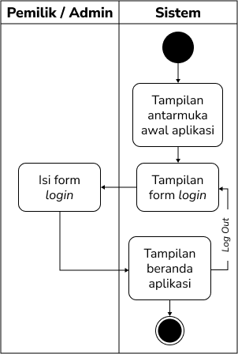

Gambar 3. *Activity Diagram* untuk Proses *Login* dan *Logout*

##### *Activity Diagram* untuk Proses Akses *Dashboard*

Untuk melengkapi penjelasan dari *use case scenario* sebelumnya, Gambar 3.9 dibawah ini adalah penjelasan dari alur proses akses *dashboard* tersebut.

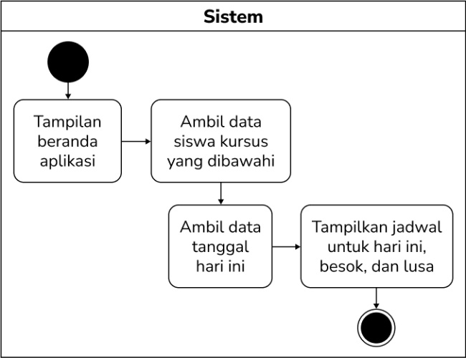

Gambar 3. *Activity Diagram* untuk Proses Akses *Dashboard*

##### *Activity Diagram* untuk Proses Mengubah Data pada Akun Profil

Untuk melengkapi penjelasan dari *use case scenario* sebelumnya, Gambar 3.10 dibawah ini adalah penjelasan dari alur proses mengubah data pada akun profil.

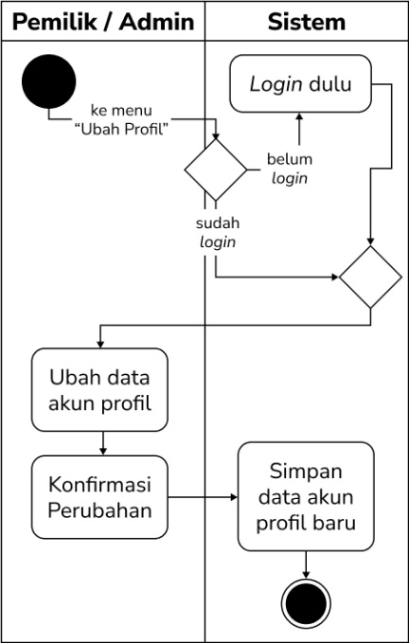

Gambar 3. *Activity Diagram* untuk Proses Mengubah Data pada Akun Profil

##### *Activity Diagram* untuk Proses Menambah Kelas Kursus

Untuk melengkapi penjelasan dari *use case scenario* sebelumnya, Gambar 3.11 dibawah ini adalah penjelasan dari alur proses menambah kelas kursus.

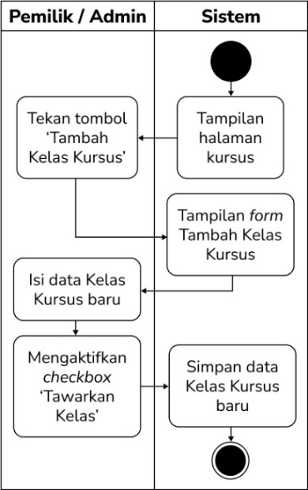

Gambar 3. *Activity Diagram* untuk Proses Menambah Kelas Kursus

##### *Activity Diagram* untuk Proses Mengubah Kelas Kursus

Untuk melengkapi penjelasan dari *use case scenario* sebelumnya, Gambar 3.12 dibawah ini adalah penjelasan dari alur proses mengubah kelas kursus.

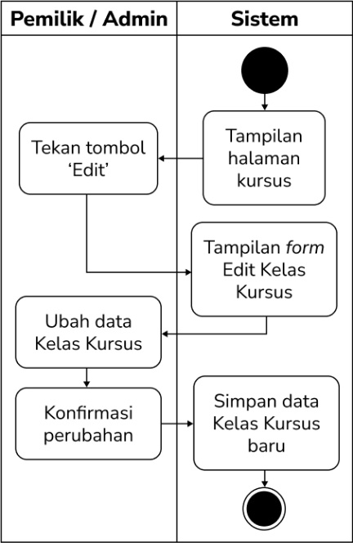

Gambar 3. *Activity Diagram* untuk Proses Mengubah Kelas Kursus

##### *Activity Diagram* untuk Proses Menghapus / Menonaktifkan Kelas Kursus

Untuk melengkapi penjelasan dari *use case scenario* sebelumnya, Gambar 3.13 dibawah ini adalah penjelasan dari alur proses menghapus / menonaktifkan kelas kursus.

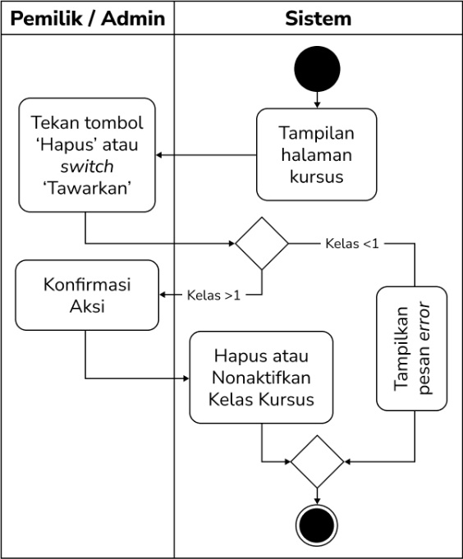

Gambar 3. *Activity Diagram* untuk Proses Menghapus / Menonaktifkan Kelas Kursus

##### *Activity Diagram* untuk Proses Menambah Instruktur

Untuk melengkapi penjelasan dari *use case scenario* sebelumnya, Gambar 3.14 dibawah ini adalah penjelasan dari alur proses menambah Instruktur.

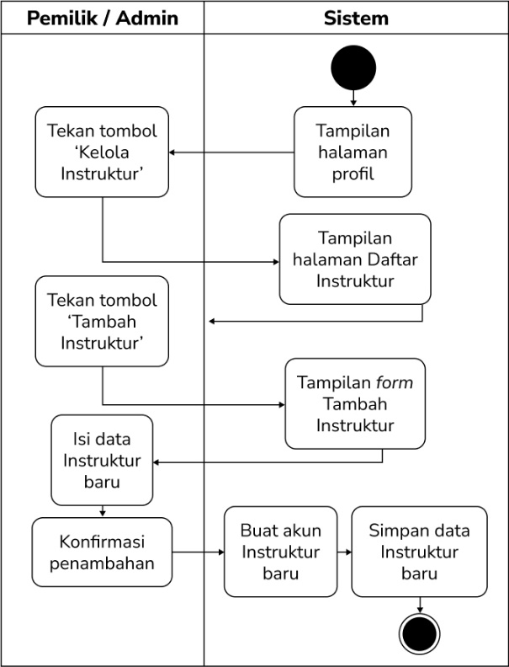

Gambar 3. *Activity Diagram* untuk Proses Menambah Instruktur Kursus

##### *Activity Diagram* untuk Proses Menghapus / Menonaktifkan Kelas Kursus

Untuk melengkapi penjelasan dari *use case scenario* sebelumnya, Gambar 3.15 dibawah ini adalah penjelasan dari alur proses menghapus / menonaktifkan Instruktur.

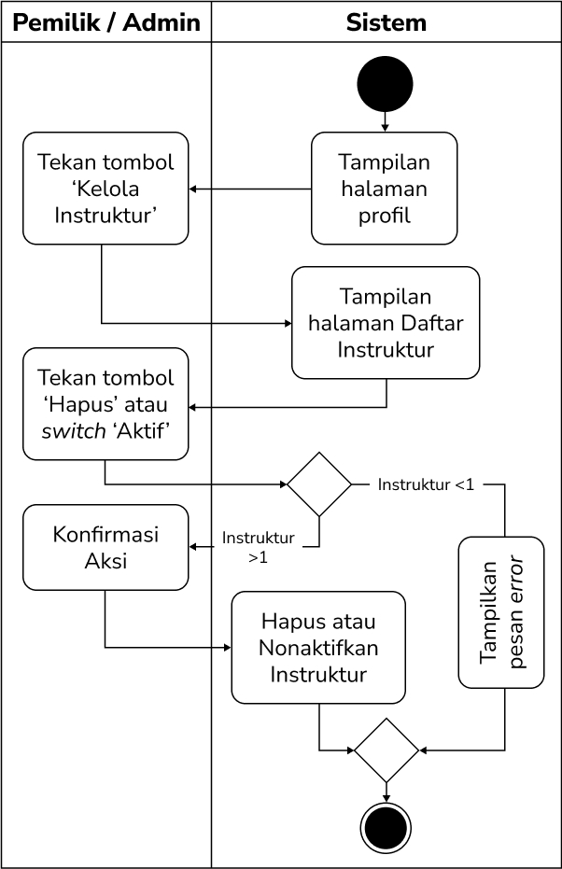

Gambar 3. *Activity Diagram* untuk Proses Menghapus / Menonaktifkan Instruktur Kursus

##### *Activity Diagram* untuk Proses Menampilkan Daftar Siswa Aktif

Untuk melengkapi penjelasan dari *use case scenario* sebelumnya, Gambar 3.16 dibawah ini adalah penjelasan dari alur proses menampilkan daftar siswa aktif.

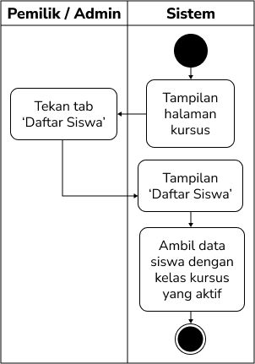

Gambar 3. *Activity Diagram* untuk Proses Menampilkan Daftar Siswa Aktif

##### *Activity Diagram* untuk Proses Menampilkan Detail *Progress* Kursus Siswa

Untuk melengkapi penjelasan dari *use case scenario* sebelumnya, Gambar 3.17 dibawah ini adalah penjelasan dari alur proses menampilkan detail *progress* kursus Siswa.

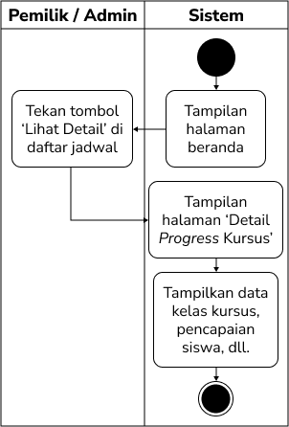

Gambar 3. *Activity Diagram* untuk Proses Menampilkan Detail *Progress* Kursus Siswa

##### *Activity Diagram* untuk Proses Pengajuan Perubahan Jadwal Kursus

Untuk melengkapi penjelasan dari *use case scenario* sebelumnya, Gambar 3.18 dibawah ini adalah penjelasan dari alur proses mengajukan perubahan jadwal kursus.

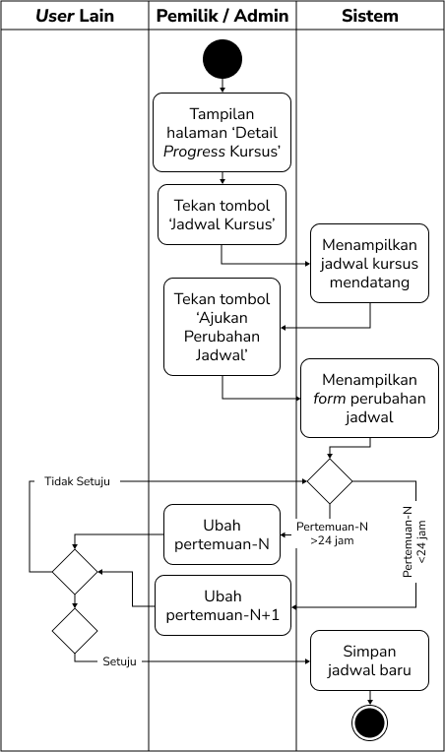

Gambar 3. *Activity Diagram* untuk Proses Pengajuan Perubahan Jadwal Kursus

##### *Activity Diagram* untuk Proses Menampilkan dan Mengunduh Hasil Pengisian Formulir Pendaftaran Kursus

Untuk melengkapi penjelasan dari *use case scenario* sebelumnya, Gambar 3.19 dibawah ini adalah penjelasan dari alur proses menampilkan dan mengunduh hasil pengisian formulir pendaftaran kursus.

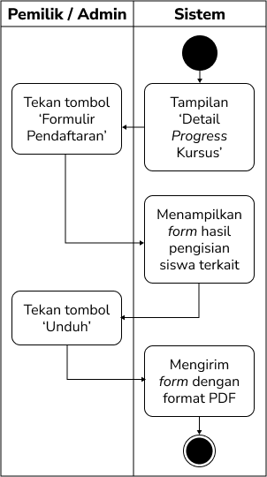

Gambar 3. *Activity Diagram* untuk Proses Mengakses Hasil Pengisian Formulir Pendaftaran Kursus

##### *Activity Diagram* untuk Proses Memverifikasi Pembayaran Kursus

Untuk melengkapi penjelasan dari *use case scenario* sebelumnya, Gambar 3.20 dibawah ini adalah penjelasan dari alur proses memverifikasi pembayaran kursus.

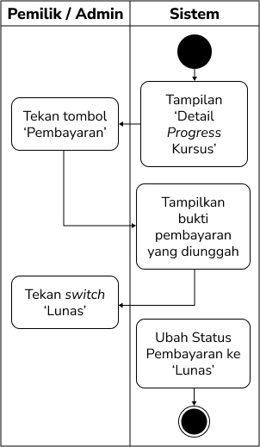

Gambar 3. *Activity Diagram* untuk Proses Mengakses Bukti Pembayaran Kursus

##### *Activity Diagram* untuk Proses Menghubungi Siswa atau Instruktur Kursus

Untuk melengkapi penjelasan dari *use case scenario* sebelumnya, Gambar 3.21 dibawah ini adalah penjelasan dari alur proses menghubungi siswa atau instruktur kursus.

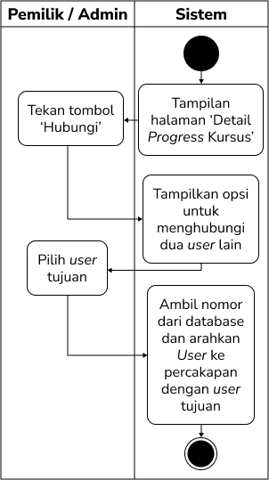

Gambar 3. *Activity Diagram* untuk Proses Komunikasi antar Aktor

##### *Activity Diagram* untuk Proses Mengunggah Dokumen Izin Penyelenggaraan Kursus Mengemudi

Untuk melengkapi penjelasan dari *use case scenario* sebelumnya, Gambar 3.22 dibawah ini adalah penjelasan dari alur proses mengunggah dokumen izin penyelenggaraan kursus mengemudi.

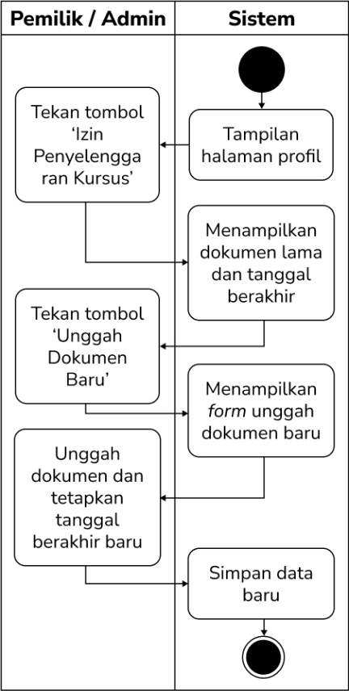

Gambar 3. *Activity Diagram* untuk Proses Mengunggah Dokumen Izin Penyelenggaraan Kursus Mengemudi

##### *Activity Diagram* untuk Proses Menutup atau Menonaktifkan Sementara Lembaga Kursus

Untuk melengkapi penjelasan dari *use case scenario* sebelumnya, Gambar 3.23 dibawah ini adalah penjelasan dari alur proses menutup atau menonaktifkan sementara lembaga kursus.

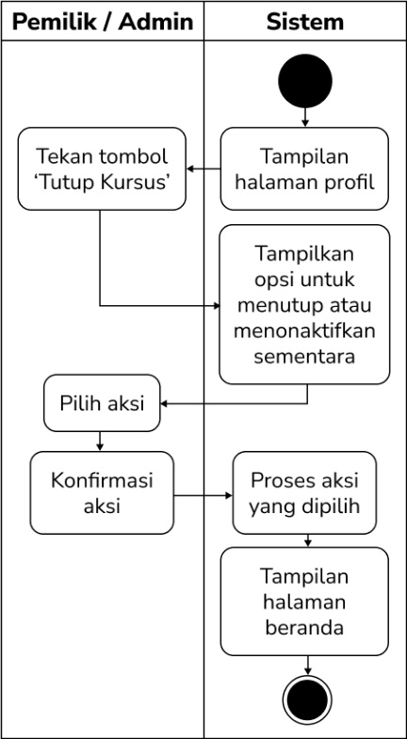

Gambar 3. *Activity Diagram* untuk Proses Menutup atau Menonaktifkan Sementara Lembaga Kursus

### *Development*

Proses selanjutnya dari rangkaian proses *incremental model* adalah pengembangan aplikasi berdasarkan desain yang sudah dirancang. Pengembangan ini dilakukan untuk menerjemahkan hasil desain ke bentuk aplikasi agar dapat dilakukan interaksi, yang selanjutnya akan dilakukan proses pengujian. Sebelum proses pengembangan dilakukan, sebagai acuan dalam proses pengembangan, berikut adalah gambaran atau skema relasi antar tabel yang akan dikembangkan menggunakan bantuan *class diagram* dari gambar 3.24 dibawah ini.

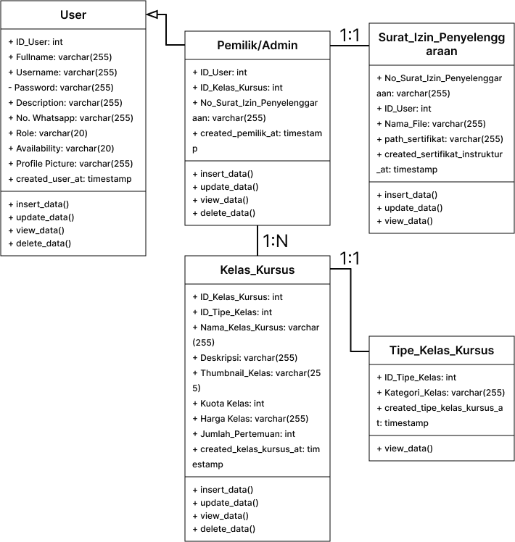

Gambar 3. *Class Diagram* Aplikasi *Build* 1

### *Testing*

Pengujian atau *Testing* aplikasi dibagi menjadi dua fase, yaitu pengujian menggunakan *Black Box* untuk setiap *build* dan pengujian terhadap seluruh aplikasi yang nantinya menggunakan ISO 25010:2023. Tabel 3.29 dibawah akan menjelaskan alur dan skenario pengujian untuk *build* 1 aplikasi dari sisi Pemilik/Admin.

Tabel 3. *Black Box Testing* untuk *Build* 1

|  |  |  |  |
| --- | --- | --- | --- |
| **ID** | **Skenario Pengujian** | **Hasil yang diharapkan** | **Tingkat Pengujian** |
| Halaman *Login* | | | |
| B1-T01 | Mengosongkan *username* dan *password* kemudian menekan tombol ‘Login’ | Sistem menampilkan peringatan kepada Pemilik/Admin untuk mengisi semua kolom *input* | *Minor* |
| B1-T02 | Mengisi *username* tetapi mengosongkan *password* kemudian menekan tombol ‘Login’ | Sistem menampilkan peringatan kepada Pemilik/Admin untuk mengisi semua kolom *input* | *Minor* |
| B1-T03 | Mengosongkan *username* tetapi mengisi *password* kemudian menekan tombol ‘Login’ | Sistem menampilkan peringatan kepada Pemilik/Admin untuk mengisi semua kolom *input* | *Minor* |
| B1-T04 | Mengisi *username* yang belum terdaftar di *database* kemudian menekan tombol ‘Login’ | Sistem menampilkan pesan kesalahan bahwa data tidak ditemukan | *Minor* |
| B1-T05 | Pemilik/Admin menekan tombol ‘Login’ tapi *Password* tidak ditemukan atau salah | Sistem menampilkan pesan kesalahan bahwa data tidak ditemukan | *Minor* |
| B1-T06 | Mengisi *username* dan *password* yang sesuai | Sistem mengarahkan Pemilik/Admin ke halaman beranda/*dashboard* | *Major* |
| Proses *Log Out* | | | |
| B1-T07 | Pemilik/Admin menekan tombol “Log Out” | Sistem menampilkan dialog *pop-up* untuk mengkonfirmasi aksi Pemilik/Admin | *Major* |
| B1-T08 | Pemilik/Admin menekan tombol (X) atau ‘Batal’ | Sistem menutup dialog *pop-up* | *Minor* |

Tabel 3. 19 *Black Box Testing* untuk *Build* 1 (Lanjutan-1)

|  |  |  |  |  |
| --- | --- | --- | --- | --- |
| **ID** | **Skenario Pengujian** | **Hasil yang diharapkan** | **Tingkat Pengujian** | |
| B1-T09 | Pemilik/Admin menekan tombol ‘Ya’ | Sistem mengakhiri sesi Pemilik/Admin dan mengarahkan Pemilik/Admin ke halaman awal aplikasi | *Major* | |
| Halaman Ubah Akun Profil | | | | |
| B1-T10 | Mengosongkan salah satu kolom pada halaman ubah profil dan menekan tombol “Simpan” | Sistem menampilkan peringatan kepada Pemilik/Admin untuk mengisi semua kolom *input* | *Minor* | |
| B1-T11 | Mengubah data di kolom Nomor Whatsapp pada halaman ubah profil tidak sesuai format dan menekan tombol “Simpan” | Sistem menampilkan pesan kesalahan kepada Pemilik/Admin untuk mengisi data dengan benar | *Major* | |
| B1-T12 | Mengunggah foto profil pada halaman ubah profil dengan format lain selain .jpg atau .png dan menekan tombol “Simpan” | Sistem menampilkan pesan kesalahan kepada Pemilik/Admin memberitahukan format yang didukung hanya .jpg dan .png | *Minor* | |
| B1-T13 | Mengunggah foto profil dengan ukuran *file* terlalu besar (>5 MB) dan menekan tombol “Simpan” | Sistem menampilkan pesan kesalahan kepada Pemilik/Admin bahwa *file* yang diunggah harus dibawah 5 MB | *Minor* |
| B1-T14 | Tanpa mengubah apapun, tekan tombol “Simpan” dan menekan tombol “Simpan” | Sistem menonaktifkan tombol “Simpan” jika tidak ada data yang berubah | *Trivial* |
| B1-T15 | Melakukan perubahan dengan benar dan sesuai kemudian menekan tombol “Simpan” | Sistem melakukan perubahan di *database* dan mengarahkan Pemilik/Admin ke halaman profil | *Major* |

Tabel 3. 19 *Black Box Testing* untuk *Build* 1 (Lanjutan-2)

|  |  |  |  |
| --- | --- | --- | --- |
| **ID** | **Skenario Pengujian** | **Hasil yang diharapkan** | **Tingkat Pengujian** |
| B1-T16 | Melakukan perubahan kemudian menekan tombol “Batal” | Sistem langsung mengarahkan Pemilik/Admin ke halaman profil | *Major* |
| Proses Mengunggah Dokumen Izin Penyelenggaraan Kursus | | | |
| B1-T17 | Mengunggah dokumen dengan format PDF dan berukuran dibawah 5 MB kemudian menekan tombol “Kirim” | Sistem menyimpan dokumen yang diunggah dan mengarahkan ke halaman “sedang diverifikasi” | *Major* | |
| B1-T18 | Mengunggah dokumen dengan format selain PDF dan berukuran dibawah 5 MB kemudian menekan tombol “Kirim” | Sistem menampilkan pesan kesalahan kepada Pemilik/Admin agar mengunggah dokumen dengan format PDF | *Major* | |
| B1-T19 | Tidak mengisi tanggal berakhir masa berlaku sertifikat kemudian menekan tombol “Kirim” | Sistem menampilkan peringatan kepada Pemilik/Admin untuk mengisi semua kolom *input* | *Minor* | |
| B1-T20 | Mengunggah dokumen dengan format PDF tapi berukuran diatas 5 MB kemudian menekan tombol “Kirim” | Sistem menampilkan pesan kesalahan kepada Pemilik/Admin agar mengunggah dokumen dengan ukuran dibawah 5 MB | *Major* | |
| B1-T21 | Mengunggah dokumen dengan format selain PDF dan berukuran diatas 5 MB kemudian menekan tombol “Kirim” | Sistem menampilkan pesan kesalahan kepada Pemilik/Admin agar mengunggah dokumen dengan format PDF | *Major* | |

Tabel 3. 19 *Black Box Testing* untuk *Build* 1 (Lanjutan-3)

|  |  |  |  |
| --- | --- | --- | --- |
| **ID** | **Skenario Pengujian** | **Hasil yang diharapkan** | **Tingkat Pengujian** |
| Proses menambah kelas kursus baru | | | |
| B1-T22 | Mengisi semua kolom data dengan sesuai dan benar kemudian menekan tombol “Tambah Kelas” | Sistem menyimpan data kelas baru ke *database* dan mengarahkan Pemilik/Admin ke halaman kursus untuk menampilkan daftar kelas kursus yang baru ditambahkan ada di baris pertama | *Major* |
| B1-T23 | Mengisi kolom harga kursus tidak sesuai formatkemudian menekan tombol Tambah Kelas | Sistem menampilkan pesan kesalahan kepada Pemilik/Admin untuk mengisi kolom dengan format yang sesuai | *Major* |
| B1-T24 | Mengunggah *thumbnail* kelas kursus dengan format lain selain .jpg atau .png kemudian menekan tombol “Tambah Kelas” | Sistem menampilkan pesan kesalahan kepada Pemilik/Admin memberitahukan format yang didukung hanya .jpg dan .png | *Minor* |
| B1-T25 | Mengunggah *thumbnail* kelas kursus dengan ukuran *file* terlalu besar (>5 MB) kemudian menekan tombol “Tambah Kelas” | Sistem menampilkan pesan kesalahan kepada Pemilik/Admin bahwa *file* yang diunggah harus dibawah 5 MB | *Minor* |
| B1-T26 | Mengosongkan salah satu atau lebih kolom data kemudian menekan tombol “Tambah Kelas” | Sistem menampilkan peringatan kepada Pemilik/Admin untuk mengisi semua kolom *input* | *Minor* | |

Tabel 3. 19 *Black Box Testing* untuk *Build* 1 (Lanjutan-4)

|  |  |  |  |
| --- | --- | --- | --- |
| **ID** | **Skenario Pengujian** | **Hasil yang diharapkan** | **Tingkat Pengujian** |
| Proses *update* kelas kursus | | | |
| B1-T27 | Mengubah salah satu atau lebih kolom data dengan sesuai dan benar kemudian pengguna menekan tombol “Simpan” | Sistem menyimpan data kelas baru ke *database* dan mengarahkan Pemilik/Admin ke halaman kursus untuk menampilkan daftar kelas kursus | *Major* |
| B1-T28 | Tanpa mengubah apapun, tekan tombol “Simpan” | Sistem menonaktifkan tombol “Simpan” jika tidak ada data yang berubah | *Trivial* |
| B1-T29 | Mengubah salah satu atau lebih kolom data dengan sesuai dan benar kemudian pengguna menekan tombol “Batal” | Sistem langsung mengarahkan Pemilik/Admin ke halaman kursus untuk menampilkan daftar kelas kursus | *Minor* |
| B1-T30 | Mengubah kolom harga kursus tidak sesuai formatkemudian menekan tombol “Simpan” | Sistem menampilkan pesan kesalahan kepada Pemilik/Admin untuk mengisi kolom dengan format yang sesuai | *Major* |
| B1-T31 | Mengunggah ulang *thumbnail* kelas kursus dengan format lain selain .jpg atau .png kemudian menekan tombol “Simpan” | Sistem menampilkan pesan kesalahan kepada Pemilik/Admin memberitahukan format yang didukung hanya .jpg dan .png | *Minor* |
| B1-T32 | Mengunggah ulang *thumbnail* kelas kursus dengan ukuran *file* terlalu besar (>5 MB) kemudian menekan tombol “Simpan” | Sistem menampilkan pesan kesalahan kepada Pemilik/Admin bahwa *file* yang diunggah harus dibawah 5 MB | *Minor* |
| B1-T33 | Mengosongkan salah satu atau lebih kolom data kemudian menekan tombol “Simpan” | Sistem menampilkan peringatan kepada Pemilik/Admin untuk mengisi semua kolom *input* | *Minor* |

Tabel 3. 19 *Black Box Testing* untuk *Build* 1 (Lanjutan-5)

|  |  |  |  |
| --- | --- | --- | --- |
| **ID** | **Skenario Pengujian** | **Hasil yang diharapkan** | **Tingkat Pengujian** |
| Proses hapus kelas kursus | | | |
| B1-T34 | Menekan tombol “Hapus” pada salah satu kelas | Sistem memunculkan dialog *pop-up* untuk mengkonfirmasi aksi | *Minor* |
| B1-T35 | Menekan tombol “Hapus” pada salah satu kelas tetapi jumlah kelas kursus yang dimiliki setelah penghapusan akan menjadi 0 | Sistem memunculkan pesan kesalahan kepada pengguna bahwa aksi tidak dapat dilakukan | *Major* |
| B1-T36 | Mengkonfirmasi penghapusan yang dilakukan dari dialog *pop-up* | Sistem menghapus data kelas kursus terkait dari *database* dan memperbarui daftar kelas tanpa menampilkan kelas yang dihapus | *Major* |
| B1-T37 | Membatalkan penghapusan yang dilakukan dari dialog *pop-up* | Sistem menutup dialog *pop-up* | *Minor* |
| Proses menonaktifkan kelas kursus | | | |
| B1-T38 | Menekan *switch* “Tawarkan” pada salah satu kelas di daftar kelas kursus | Kelas yang dipilih pada Daftar Kelas menjadi warna abu-abu dan Tombol “Daftar Kelas” di halaman detail kelas terkait menjadi tidak aktif. | *Minor* |
| B1-T39 | Menekan *switch* “Tawarkan” pada salah satu kelas di daftar kelas kursus tetapi jumlah kelas kursus setelah aksi dilakukan akan menjadi 0 | Sistem memunculkan pesan kesalahan kepada pengguna bahwa aksi tidak dapat dilakukan | *Minor* |

Tabel 3. 19 *Black Box Testing* untuk *Build* 1 (Lanjutan-6)

|  |  |  |  |
| --- | --- | --- | --- |
| **ID** | **Skenario Pengujian** | **Hasil yang diharapkan** | **Tingkat Pengujian** |
| Proses menambah Instruktur baru | | | |
| B1-T40 | Mengisi semua kolom data dengan sesuai dan benar kemudian menekan tombol “Tambah” | Sistem menyimpan data Instruktur baru ke *database* dan mengarahkan Pemilik/Admin ke halaman kelola Instruktur untuk menampilkan daftar instruktur yang baru ditambahkan ada di baris pertama | *Major* |
| B1-T41 | Mengisi kolom usia atau nomor Whatsapp tidak sesuai formatkemudian menekan tombol “Tambah” | Sistem menampilkan pesan kesalahan kepada Pemilik/Admin untuk mengisi kolom dengan format yang sesuai | *Major* |
| B1-T42 | Mengunggah foto profilinstruktur dengan format lain selain .jpg atau .png kemudian menekan tombol “Tambah” | Sistem menampilkan pesan kesalahan kepada Pemilik/Admin memberitahukan format yang didukung hanya .jpg dan .png | *Minor* |
| B1-T43 | Mengunggah foto profilinstruktur dengan ukuran *file* terlalu besar (>5 MB) kemudian menekan tombol “Tambah” | Sistem menampilkan pesan kesalahan kepada Pemilik/Admin bahwa *file* yang diunggah harus dibawah 5 MB | *Minor* |
| B1-T44 | Mengunggah sertifikatinstruktur dengan format lain selain .pdf kemudian menekan tombol “Tambah” | Sistem menampilkan pesan kesalahan kepada Pemilik/Admin memberitahukan format yang didukung hanya .pdf | *Minor* |
| B1-T45 | Mengunggah sertifikat instruktur dengan ukuran *file* terlalu besar (>5 MB) kemudian menekan tombol “Tambah” | Sistem menampilkan pesan kesalahan kepada Pemilik/Admin bahwa *file* yang diunggah harus dibawah 5 MB | *Minor* |

Tabel 3. 19 *Black Box Testing* untuk *Build* 1 (Lanjutan-7)

|  |  |  |  |
| --- | --- | --- | --- |
| **ID** | **Skenario Pengujian** | **Hasil yang diharapkan** | **Tingkat Pengujian** |
| B1-T46 | Mengosongkan salah satu atau lebih kolom data kemudian menekan tombol “Tambah” | Sistem menampilkan peringatan kepada Pemilik/Admin untuk mengisi semua kolom *input* | *Minor* |
| Proses menghapus Instruktur | | | |
| B1-T47 | Menekan tombol “Hapus” pada salah satu Instruktur | Sistem memunculkan dialog *pop-up* untuk mengkonfirmasi aksi | *Minor* |
| B1-T48 | Menekan tombol “Hapus” pada salah satu Instruktur tetapi jumlah Instruktur yang dimiliki setelah penghapusan akan menjadi 0 | Sistem memunculkan pesan kesalahan kepada Pemilik/Admin bahwa aksi tidak dapat dilakukan | *Major* |
| B1-T49 | Mengkonfirmasi penghapusan yang dilakukan dari dialog *pop-up* | Sistem menghapus data Instruktur terkait dari *database* dan memperbarui daftar Instruktur tanpa menampilkan Instruktur yang dihapus | *Major* |
| B1-T50 | Membatalkan penghapusan yang dilakukan dari dialog *pop-up* | Sistem menutup dialog *pop-up* | *Minor* |
| Proses menonaktifkan Instruktur | | | |
| B1-T51 | Menekan *switch* “Aktif” pada salah satu Instruktur di daftar Instruktur | Instruktur pada daftar Instruktur menjadi warna abu-abu dan Instruktur tidak dapat menerima siswa | *Minor* |

Tabel 3. 19 *Black Box Testing* untuk *Build* 1 (Lanjutan-8)

|  |  |  |  |
| --- | --- | --- | --- |
| **ID** | **Skenario Pengujian** | **Hasil yang diharapkan** | **Tingkat Pengujian** |
| B1-T52 | Menekan *switch* “Aktif” pada Instruktur di daftar Instruktur tetapi jumlah kelas kursus setelah aksi dilakukan akan menjadi 0 | Sistem memunculkan pesan kesalahan kepada Pemilik/Admin bahwa aksi tidak dapat dilakukan | *Minor* |
| Halaman detail *progress* kursus | | | |
| B1-T53 | Indikator capaian siswa yang sudah dilakukan | Indikator berubah menjadi *icon* *checklist* berwarna hijau | *Trivial* |
| B1-T54 | Halaman detail *progress* kursus | Sistem menampilkan menu ‘Jadwal Kursus’, ‘Formulir Pendaftaran’, ‘Bukti Pembayaran’ dan ‘Hubungi’ serta daftar pencapaian siswa setiap pertemuan | *Major* |
| B1-T55 | Menekan menu “Jadwal Kursus” | Sistem mengarahkan Pemilik/Admin ke halaman ubah jadwal kursus | *Major* |
| B1-T56 | Menekan menu “Formulir Pendaftaran” | Sistem mengarahkan Pemilik/Admin ke halaman formulir pendaftaran yang sudah diisi oleh siswa terkait | *Minor* |
| B1-T57 | Siswa belum mengunggah bukti pembayaran, Pemilik / Admin menekan menu “Bukti Pembayaran” | Sistem membuka *pop-up* bukti pembayaran tanpa ada *preview* bukti pembayaran, *switch* dengan label ‘Pembayaran Lunas’ masih abu-abu dan tidak bisa diklik | *Minor* |
| B1-T58 | Siswa sudah mengunggah bukti pembayaran, Pemilik / Admin menekan menu “Bukti Pembayaran” | Sistem membuka *pop-up* bukti pembayaran dengan *preview* bukti pembayaran terlihat, *switch* dengan label ‘Pembayaran Lunas’ sudah bisa di klik | *Minor* |

Tabel 3. 19 *Black Box Testing* untuk *Build* 1 (Lanjutan-9)

|  |  |  |  |
| --- | --- | --- | --- |
| **ID** | **Skenario Pengujian** | **Hasil yang diharapkan** | **Tingkat Pengujian** |
| B1-T59 | Menekan menu Hubungi | Sistem membuka *overlay* untuk menampilkan dua opsi antara menghubungi Instruktur atau Siswa terkait | *Major* |
| B1-T60 | Menampilkan daftar capaian siswa sesuai dengan jumlah pertemuan kelas kursus | Tampilkan 5 daftar capaian, jika jumlah pertemuan kelas kursus yang diikuti adalah 5 | *Minor* |
| B1-T61 | Daftar capaian siswa untuk pertemuan sudah terlewati | Jika pertemuan saat ini pertemuan 3, maka daftar capaian siswa untuk pertemuan 1 dan 2 berubah warna latarnya menjadi hijau | *Trivial* |
| B1-T62 | Daftar capaian siswa untuk pertemuan sedang berlangsung | Jika pertemuan saat ini pertemuan 3, maka daftar capaian siswa untuk pertemuan 3 berubah warna latarnya menjadi putih | *Trivial* |
| B1-T63 | Daftar capaian siswa untuk pertemuan mendatang | Jika pertemuan saat ini pertemuan 3, maka daftar capaian siswa untuk pertemuan 4, 5, dan seterusnya berubah menjadi abu-abu | *Trivial* |
| B1-T64 | Indikator capaian siswa belum dilakukan | Indikator hanya berbentuk persegi dengan garis luar | *Trivial* |
| B1-T65 | Indikator capaian siswa sudah dilakukan | Indikator berubah menjadi *icon* *checklist* berwarna hijau | *Trivial* |
| Proses mengakses hasil pengisian formulir pendaftaran kursus | | | |
| B1-T66 | Coba mengganti data yang ada pada kolom pendaftaran | Data hanya dapat di *select* dan disalin, tetapi tidak dapat dihapus | *Trivial* |

Tabel 3. 19 *Black Box Testing* untuk *Build* 1 (Lanjutan-10)

|  |  |  |  |
| --- | --- | --- | --- |
| **ID** | **Skenario Pengujian** | **Hasil yang diharapkan** | **Tingkat Pengujian** |
| Proses mengubah status pembayaran | | | |
| B1-T67 | Pemilik / Admin mengaktifkan *switch* ‘Pembayaran Lunas’ | Sistem menghilangkan peringatan yang ada di halaman detail *progress* kursus untuk *General User* | *Trivial* |
| Halaman daftar siswa aktif | | | |
| B1-T68 | Belum ada siswa yang mendaftar. Lihat tab daftar siswa | Sistem menampilkan pesan kepada Pemilik/Admin “Tidak ada siswa aktif” | *Minor* |
| B1-T69 | Terdapat siswa yang sudah mendaftar. Lihat tab daftar siswa di halaman kursus, | Sistem menampilkan daftar siswa yang masih memiliki pertemuan mendatang. Data yang ditampilkan adalah Nama Siswa, Pertemuan saat ini, dan tombol untuk melihat detail *progress* masing-masing siswa | *Minor* |
| Menekan menu ‘Hubungi’ | | | |
| B1-T70 | Memilih opsi untuk menghubungi Siswa | Sistem mengarahkan Pemilik/Admin ke halaman Mulai Percakapan dengan Nomor Whatsapp Siswa dari *database* | *Minor* |
| B1-T71 | Memilih opsi untuk menghubungi Instruktur | Sistem mengarahkan Pemilik/Admin ke halaman Mulai Percakapan dengan Nomor Whatsapp Instruktur dari *database* | *Minor* |

Tabel 3. 19 *Black Box Testing* untuk *Build* 1 (Lanjutan-11)

|  |  |  |  |
| --- | --- | --- | --- |
| **ID** | **Skenario Pengujian** | **Hasil yang diharapkan** | **Tingkat Pengujian** |
| Proses perubahan jadwal kursus | | | |
| B1-T72 | Membuka halaman jadwal kursus ketika kursus selanjutnya <24 jam | Misal pertemuan mendatang adalah pertemuan ke-3, tab pertemuan yang dapat di buka hanya pertemuan ke-4 dan seterusnya | *Major* |
| B1-T73 | Membuka halaman jadwal kursus ketika kursus selanjutnya >24 jam | Misal pertemuan mendatang adalah pertemuan ke-3, tab pertemuan yang dapat di buka hanya pertemuan ke-3 dan seterusnya | *Major* |
| B1-T74 | Tanpa mengubah apapun, tekan tombol “Ajukan Perubahan” | Sistem menonaktifkan tombol “Ajukan Perubahan” jika tidak ada data yang berubah | *Trivial* |
| B1-T75 | Mengubah salah satu kolom atau lebih dan menekan tombol “Ajukan Perubahan” | Sistem mengarahkan pengguna ke halaman detail *progress* kursus dan menampilkan pesan “Perubahan jadwal sedang dikonfirmasi” | *Minor* |
| B1-T76 | Perubahan jadwal yang diajukan ditolak oleh salah satu atau lebih pengguna lain | Sistem mengubah pesan dari “Perubahan jadwal sedang dikonfirmasi” menjadi “Perubahan jadwal ditolak oleh (pengguna yang menolak)” | *Minor* |
| B1-T77 | Ada perubahan jadwal kursus dari pengguna lain | Pada halaman detail *progress* kursus sistem menampilkan pesan kepada Pemilik/Admin untuk memberitahu ada pengajuan perubahan jadwal. Sistem membuka *overlay* untuk jadwal yang diajukan. Ditampilkan pula perbandingan jadwal lama dan jadwal baru untuk setiap pertemuan | *Major* |

Tabel 3. 19 *Black Box Testing* untuk *Build* 1 (Lanjutan-12)

|  |  |  |  |
| --- | --- | --- | --- |
| **ID** | **Skenario Pengujian** | **Hasil yang diharapkan** | **Tingkat Pengujian** |
| B1-T78 | Menolak perubahan jadwal yang diajukan pengguna lain | Sistem mengarahkan Pemilik/Admin kembali ke halaman detail *progress* kursus. | *Minor* |
| B1-T79 | Mengkonfirmasi perubahan jadwal yang diajukan pengguna lain namun, pengguna lain belum mengkonfirmasi perubahan jadwal | Sistem mengarahkan Pemilik/Admin kembali ke halaman detail *progress* kursus dan menampilkan pesan “Perubahan jadwal sedang dikonfirmasi” | *Minor* |
| B1-T80 | Mengkonfirmasi perubahan jadwal yang diajukan pengguna lain namun, ada salah satu pengguna menolak | Sistem mengarahkan Pemilik/Admin kembali ke halaman detail *progress* kursus dan menampilkan pesan “Perubahan jadwal ditolak oleh (pengguna yang menolak)” | *Minor* |
| B1-T81 | Mengkonfirmasi perubahan jadwal yang diajukan pengguna lain dan semua pengguna menyetujui perubahan jadwal | Sistem mengarahkan Pemilik/Admin kembali ke halaman detail *progress* kursus dan menampilkan pesan “Perubahan jadwal berhasil” | *Minor* |
| Proses menonaktifkan sementara Lembaga Kursus | | | |
| B1-T82 | Menekan menu “Tutup Kursus” dan memilih opsi Nonaktifkan | Sistem menampilkan dialog *pop-up* untuk mengkonfirmasi aksi | *Major* |
| B1-T83 | Membatalkan aksi untuk menonaktifkan sementara | Sistem menutup dialog *pop-up* | *Minor* |
| B1-T84 | Mengkonfirmasi aksi untuk menonaktifkan sementara | Sistem memblokir akses *General User* untuk melakukan pendaftaran kelas kursus ke Pemilik/Admin dan mengarahkan Pemilik/Admin ke *dashboard* | *Major* |

Tabel 3. 19 *Black Box Testing* untuk *Build* 1 (Lanjutan-13)

|  |  |  |  |
| --- | --- | --- | --- |
| **ID** | **Skenario Pengujian** | **Hasil yang diharapkan** | **Tingkat Pengujian** |
| Proses menutup Lembaga Kursus | | | |
| B1-T85 | Menekan menu “Tutup Kursus” dan memilih opsi Tutup Kursus | Sistem menampilkan dialog *pop-up* untuk mengkonfirmasi aksi | *Major* |
| B1-T86 | Membatalkan aksi untuk menonaktifkan sementara | Sistem menutup dialog *pop-up* | *Minor* |
| B1-T87 | Mengkonfirmasi aksi untuk menutup kursus | Sistem menghapus semua data terkait Pemilik/Admin kecuali data akun yang digunakan, mengubah *role* Pemilik/Admin menjadi *General User*. Sistem mengarahkan Pemilik/Admin ke *dashboard General User*. | *Major* |

### *Implementation*

Fase terakhir dari rangkaian proses pengembangan perangkat lunak dengan *incremental model* adalah mengintegrasikan *build* saat ini dengan *build* lainnya. Karena saat ini kami sedang membangun *build* pertama. Maka, fase ini dapat dilewati dan dilanjutkan dengan *build* 2.

## Build 2 : Sisi Instruktur Kursus

*Increment* selanjutnya adalah pengembangan aplikasi dari sisi Instruktur Kursus. Pengembangan aplikasi dari sisi Instruktur adalah lanjutan dari *increment* selanjutnya, dimana salah satu fungsi yang dimiliki Pemilik / Admin adalah menambah dan menghapus atau menonaktifkan Instruktur. Sehingga, *increment* untuk mengembangkan aplikasi dari sisi Instruktur adalah pendekatan yang paling tepat. Berikut adalah rangkaian proses untuk *build* 2.

### *Design*

Sama dengan rangkaian proses pada pengembangan aplikasi dari sisi Pemilik / Admin yang sudah dilakukan sebelumnya. Kami menjabarkan analisa kebutuhan pada sub bab sebelumnya menjadi dua diagram UML yang akan kami jelaskan dibawah ini.

#### *Use Case*

Selanjutnya, untuk mempermudah tim pengembang memahami bagaimana struktur aplikasi, kami menggunakan *use case diagram* dan *use case scenario*. Gambar 3.25 adalah *use case diagram* untuk pengguna Instruktur Kursus*.*

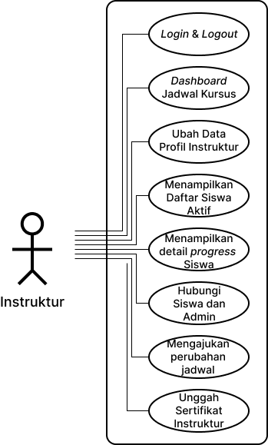

Gambar 3. *Use Case Diagram* untuk Instruktur

Instruktur Kursus berperan sebagai pihak penengah antara Siswa dan Pemilik / Admin Kursus, untuk beberapa kasus, Instruktur Kursus bisa dianggap sebagai sub-set dari Pemilik / Admin Kursus, mayoritas fungsi yang dimiliki oleh Instruktur juga dapat diakses oleh Pemilik / Admin, yang berbeda, Pemilik / Admin memiliki akses yang lebih banyak dan memiliki kendali penuh atas Instruktur yang dibawahinya.

##### Proses *Login* dan *Logout*

Proses *login* dimulai dari pengguna berada pada halaman *login*. Proses *login* dibutuhkan untuk mencatat semua aktivitas yang dilakukan oleh pengguna. Tabel 3.20 dibawah ini menjelaskan tentang interaksi antar pengguna dengan respon sistem.

Tabel 3. *Use Case Scenario* untuk proses *Login*

|  |  |  |
| --- | --- | --- |
| **Kode *Use Case*** | UC_login_instruktur_kursus | |
| **Nama *Use Case*** | *Login* | |
| **Aktor** | Instruktur Kursus | |
| **Deskripsi** | Skenario untuk menyimpan data dari segala aktivitas yang dilakukan | |
| **Kondisi Awal** | Aktor berada di halaman *Login* | |
| **Kondisi Akhir** | Aktor berhasil memasukkan *username* dan *password* dengan benar | |
| **Alur Kejadian** | **Aktor** | **Sistem** |
|  | 1. Sistem menampilkan *form* *Login* |
| 2. Aktor mengisi kolom *username* dan *password* |  |
|  | 3. Sistem mengecek inputan dari Aktor dengan data yang ada pada *Database* |
|  | 4. Sistem berhasil menemukan data yang cocok dengan inputan Aktor |

Tabel 3. 20 *Use Case Scenario* untuk proses *Login* (Lanjutan-1)

|  |  |  |
| --- | --- | --- |
|  | **Aktor** | **Sistem** |
|  | 5. Sistem menampilkan *modals* “Login Berhasil” dan mengarahkan Aktor ke halaman selanjutnya |

Proses *logout* dimulai dari pengguna menekan tombol “Logout” di *navbar* atau di bagian *footer* aplikasi. Tabel 3.21 dibawah akan menjelaskan alur proses *logout*.

Tabel 3. *Use Case Scenario* untuk proses *Logout*

|  |  |  |
| --- | --- | --- |
| **Kode *Use Case*** | UC_logout_instruktur_kursus | |
| **Nama *Use Case*** | *Logout* | |
| **Aktor** | Instruktur Kursus | |
| **Deskripsi** | Skenario untuk melakukan proses *logout* | |
| **Kondisi Awal** | Aktor menekan tombol dengan label “Logout” | |
| **Kondisi Akhir** | Aktor berada di halaman awal aplikasi | |
| **Alur Kejadian** | **Aktor** | **Sistem** |
|  | 1. Sistem menampilkan pesan *pop-up* “Anda yakin ingin keluar dari aplikasi?” dan menampilkan dua tombol, “Ya” dan “Tidak” |
| 2. Aktor menekan tombol “Ya” |  |
|  | 3. Sistem menghentikan *session* dari akun Aktor |
|  | 4. Sistem mengarahkan Aktor ke halaman awal aplikasi |

##### Proses Akses Dashboard

Instruktur Kursus dapat melihat seluruh jadwal yang dimiliki. Jumlah hari yang ditampilkan dapat diatur untuk menghindari pengguna kewalahan memproses informasi. Tabel 3.22 dibawah akan menjelaskan respon sistem akan interaksi yang dilakukan oleh Aktor.

Tabel 3. *Use Case Scenario* untuk Menampilkan *Dashboard*

|  |  |  |
| --- | --- | --- |
| **Kode *Use Case*** | UC_tampilkan_dashboard_instruktur_kursus | |
| **Nama *Use Case*** | *Dashboard* Instruktur Kursus | |
| **Aktor** | Instruktur Kursus | |
| **Deskripsi** | Skenario untuk menampilkan jadwal kursus di beranda pihak kursus | |
| **Kondisi Awal** | Aktor berada di halaman Beranda | |
| **Kondisi Akhir** | Sistem menampilkan semua jadwal | |
| **Alur Kejadian** | **Aktor** | **Sistem** |
|  | 1. Sistem mengumpulkan data siswa yang kursus dengan Aktor |
|  | 2. Sistem secara *default*, menampilkan jadwal untuk 3 hari (hari ini, esok hari, dan hari setelahnya) |
|  | 3. Sistem menyediakan tombol untuk mengarahkan Aktor melihat detail progress kursus siswa yang dipilih |

##### Proses Mengubah Data pada Akun Profil

Instruktur Kursus dapat mengubah data yang terkait dengan profil mereka, diantaranya adalah *username, password,* foto profil, nomor whatsapp, dll. Untuk lebih jelasnya akan kami jelaskan menggunakan tabel 3.23 dibawah ini.

Tabel 3. *Use Case Scenario* untuk Mengubah Data pada Akun Profil

|  |  |  |
| --- | --- | --- |
| **Kode *Use Case*** | UC_ubah_data_akun_instruktur_kursus | |
| **Nama *Use Case*** | Ubah Data Profil | |
| **Aktor** | Instruktur Kursus | |
| **Deskripsi** | Skenario untuk mengubah data akun Aktor | |
| **Kondisi Awal** | Aktor berada di halaman Profil | |
| **Kondisi Akhir** | Aktor berhasil mengubah data pada akun | |
| **Alur Kejadian** | **Aktor** | **Sistem** |
| 1. Aktor memilih menu “Ubah Profil” yang ada di halaman profil |  |
|  | 2. Sistem memastikan bahwa Aktor sudah melewati proses *Login* |
|  | 3. Sistem menampilkan *form* untuk mengganti elemen-elemen yang terkait dengan akun Aktor (*username*, *password*, Nama Aktor, Nomor Whatsapp, foto profil Aktor, dll.) |
| 4. Aktor mengubah data-data terkait dengan akun yang ingin diubah |  |
| 5. Aktor mengkonfirmasi perubahan data |  |

Tabel 3. 23 *Use Case Scenario* untuk Mengubah Data pada Akun Profil (Lanjutan-1)

|  |  |  |
| --- | --- | --- |
|  | **Sistem** | **Aktor** |
|  | 6. Sistem melakukan penyimpanan data baru ke *database* dan memperbarui data di halaman *profil* sesuai dengan data baru |

##### Proses Menampilkan Daftar Siswa Aktif

Untuk menampilkan daftar siswa aktif, aktor dapat mengaksesnya melalui halaman kursus, kemudian ke tab daftar siswa. Siswa aktif yang dimaksud adalah siswa-siswa yang masih memiliki pertemuan kursus sampai hari ini. Untuk mengetahui detail alur menampilkan daftar siswa aktif akan dijelaskan menggunakan tabel 3.24 dibawah ini.

Tabel 3. *Use Case Scenario* untuk Menampilkan Daftar Siswa Aktif

|  |  |  |
| --- | --- | --- |
| **Kode *Use Case*** | UC_tampilkan_daftar_siswa_aktif_instruktur_kursus | |
| **Nama *Use Case*** | Menampilkan Daftar Siswa Aktif | |
| **Aktor** | Instruktur Kursus | |
| **Deskripsi** | Skenario untuk menampilkan daftar siswa aktif yang dibawahi Aktor | |
| **Kondisi Awal** | Aktor berada di halaman kursus | |
| **Kondisi Akhir** | Sistem menampilkan semua siswa yang terkait dengan Aktor | |
| **Alur Kejadian** | **Aktor** | **Sistem** |
| 1. Aktor menekan tab “Siswa Aktif” |  |
|  | 2. Sistem mengarahkan Aktor ke halaman “Siswa Aktif” |

Tabel 3. 24 *Use Case Scenario* untuk Menampilkan Daftar Siswa Aktif (Lanjutan-1)

|  |  |  |
| --- | --- | --- |
|  | **Aktor** | **Sistem** |
|  | 3. Sistem mengambil semua data siswa yang masih memiliki pertemuan kursus sampai hari ini |
|  | 4. Sama seperti di halaman beranda, Aktor dapat melihat detail *progress* kursus siswa di daftar tersebut |

##### Proses Menampilkan Detail *Progress* Kursus Siswa

Sama dengan Pemilik / Admin, Instruktur Kursus dapat melihat detail kursus dari siswa yang diajari. Halaman detail *progress* ini menunjukkan nama instruktur dan di pertemuan ke berapakah siswa saat ini, serta apakah siswa sudah membaca teori yang diberikan, apakah *quiz* yang diberikan sudah dikerjakan, dan capaian-capaian lain. Tabel 3.25 akan menjelaskan alur dari proses pihak kursus menampilkan detail *progress* siswa.

Tabel 3. *Use Case Scenario* untuk Menampilkan Detail *Progress* Kursus Siswa

|  |  |
| --- | --- |
| **Kode *Use Case*** | UC_akses_detail_progress_kursus_instruktur_kursus |
| **Nama *Use Case*** | Menampilkan Detail *Progress* Siswa |
| **Aktor** | Instruktur Kursus |
| **Deskripsi** | Skenario untuk menampilkan detail kursus aktif |
| **Kondisi Awal** | Aktor berada di halaman kursus |
| **Kondisi Akhir** | Aktor mengetahui informasi lebih lanjut tentang kursus siswa |

Tabel 3. 25 *Use Case Scenario* untuk Menampilkan Detail *Progress* Kursus Siswa (Lanjutan-1)

|  |  |  |
| --- | --- | --- |
| **Alur Kejadian** | **Aktor** | **Sistem** |
| 1. Aktor memilih salah satu siswa dari daftar jadwal yang ditampilkan di *dashboard* atau Daftar Siswa Aktif, kemudian menekan tombol “Lihat Detail” |  |
|  | 2. Sistem menampilkan data kursus (Nama Kelas Kursus, Instruktur yang bertugas, dll.) terkait dengan siswa yang dipilih Aktor |
|  | 3. Sistem menampilkan daftar capaian yang sudah dilakukan oleh siswa |

##### Proses Menghubungi Siswa atau Pemilik / Admin Kursus

Instruktur Kursus dapat menghubungi Siswa atau Pemilik / Admin melalui aplikasi yang selanjutnya akan diteruskan melalui Whatsapp. Nomor setiap Aktor didapatkan dari data pada akun profil masing-masing Aktor. Selanjutnya akan dijelaskan lebih jauh menggunakan tabel 3.26 dibawah ini.

Tabel 3. *Use Case Scenario* untuk Komunikasi antar Aktor

|  |  |
| --- | --- |
| **Kode *Use Case*** | UC_komunikasi_instruktur_kursus |
| **Nama *Use Case*** | Hubungi Aktor lain |
| **Aktor** | Instruktur Kursus |
| **Deskripsi** | Skenario untuk melakukan komunikasi daring antar Aktor |
| **Kondisi Awal** | Aktor berada di halaman detail *progress* kursus Siswa |
| **Kondisi Akhir** | Aktor berhasil sampai di tampilan percakapan Whatsapp dengan Aktor yang dimaksud |

Tabel 3. 26 *Use Case Scenario* untuk Komunikasi antar Aktor (Lanjutan-1)

|  |  |  |
| --- | --- | --- |
| **Alur Kejadian** | **Aktor** | **Sistem** |
| 1. Aktor memilih menu “Hubungi” |  |
|  | 2. Sistem menampilkan dua opsi, untuk menghubungi dua Aktor lain |
| 3. Aktor menekan opsi Aktor tujuan |  |
|  | 4. Sistem mengambil data Nomor Whatsapp dari *database* |
|  | 5. Sistem membuat link “wa.me/Nomor_Telepon_Aktor_Tujuan” |
| 6. Aktor menekan tombol “Lanjut ke Chat” |  |

##### Proses Pengajuan Perubahan Jadwal Kursus

Setiap Aktor dapat menginisiasi perubahan jadwal kursus kepada Aktor lain. Dengan catatan, pengajuan perubahan tidak dilakukan kurang dari 24 jam dari jadwal kursus pertemuan selanjutnya. Untuk lebih jelasnya, tabel 3.27 akan menjabarkan alurnya dengan detail.

Tabel 3. *Use Case Scenario* untuk Mengajukan Perubahan Jadwal Kursus

|  |  |
| --- | --- |
| **Kode *Use Case*** | UC_perubahan_jadwal_kursus_instruktur_kursus |
| **Nama *Use Case*** | Mengajukan Perubahan Jadwal |
| **Aktor** | Instruktur Kursus |
| **Deskripsi** | Skenario untuk mengajukan perubahan jadwal kursus |
| **Kondisi Awal** | Aktor berada di halaman detail *progress* kursus Siswa |

Tabel 3. 27 *Use Case Scenario* untuk Mengajukan Perubahan Jadwal Kursus (Lanjutan-1)

|  |  |  |
| --- | --- | --- |
| **Kondisi Akhir** | Jadwal kursus baru tersimpan ke *database* | |
| **Alur Kejadian** | **Aktor** | **Sistem** |
| 1. Aktor memilih menu “Jadwal Kursus” |  |
|  | 2. Sistem menampilkan jadwal kursus untuk pertemuan mendatang sampai pertemuan terakhir |
| 3. Aktor menekan tombol “Ajukan perubahan jadwal” |  |
|  | 4. Sistem memastikan bahwa pertemuan selanjutnya > 24 jam |
|  | 5. Sistem menampilkan *form* untuk mengubah jadwal dengan jadwal saat ini sudah terisi di masing-masing kolom |
| 6. Aktor mengubah Tanggal Pertemuan dan Jam Pertemuan selanjutnya sampai pertemuan terakhir |  |
| 7. Aktor yang melakukan pengajuan perubahan mengkonfirmasi perubahan data |  |
|  | 8. Sistem menampilkan notifikasi di beranda Aktor lain |
| 9. Aktor lain mengkonfirmasi perubahan yang diajukan |  |
|  | 10. Sistem menyimpan jadwal kursus baru ke *database* |

##### Proses Mengunggah Sertifikat Instruktur Kursus Mengemudi

Setiap Instruktur wajib memiliki sertifikat instruktur kursus mengemudi yang sah dan berlaku selama menjadi penyedia jasa kursus di aplikasi nantinya. Seandainya masa berlaku dokumen lama sudah habis atau dokumen sudah tidak berlaku, Instruktur kursus dapat mengunggah sertifikat terbarunya. Tabel 3.28 dibawah ini akan menjelaskan interaksi antara aktor dan respon sistem selama proses pengunggahan berlangsung.

Tabel 3. *Use Case Scenario* untuk Mengunggah Sertifikat Instruktur Kursus Mengemudi

|  |  |  |
| --- | --- | --- |
| **Kode *Use Case*** | UC_unggah_sertifikat_instruktur_kursus | |
| **Nama *Use Case*** | Unggah Sertifikat Instruktur Kursus Mengemudi | |
| **Aktor** | Instruktur Kursus | |
| **Deskripsi** | Skenario untuk mengunggah sertifikat instruktur kursus mengemudi | |
| **Kondisi Awal** | Aktor berada di halaman profil | |
| **Kondisi Akhir** | Sertifikat instruktur kursus yang baru tersimpan di *database* | |
| **Alur Kejadian** | **Aktor** | **Sistem** |
| 1. Aktor memilih menu “Sertifikat Instruktur” |  |
|  | 2. Sistem menampilkan *preview* sertifikat yang tersimpan saat ini dan tanggal berakhir masa berlaku dokumen tersebut |
| 3. Aktor menekan tombol “Unggah Sertifikat Baru” |  |
|  | 4. Sistem menampilkan *form* untuk Aktor dapat mengunggah file baru dan satu kolom tambahan untuk tanggal berakhir masa berlaku |

Tabel 3. 28 *Use Case Scenario* untuk Mengunggah Sertifikat Instruktur Kursus Mengemudi (Lanjutan-1)

|  |  |  |
| --- | --- | --- |
|  | **Aktor** | **Sistem** |
| 5. Aktor memilih *file* yang akan diunggah dan memilih tanggal berakhir masa berlaku sertifikat tersebut |  |
|  | 6. Sistem menyimpan inputan yang dimasukkan Aktor ke *database* |

#### *Activity Diagram*

Setelah pemaparan *use case scenario* diatas, yang menjelaskan interaksi antar Aktor yang terlibat dan bagaimana respon sistem terhadap interaksi tersebut. Selanjutnya, kami akan menjelaskan alur masing-masing aktifitas diatas dengan diagram aktifitas dibawah ini.

##### *Activity Diagram* untuk Proses *Login* dan *Logout*

Untuk melengkapi penjelasan dari *use case scenario* sebelumnya, Gambar 3.26 berikut adalah alur proses *Login* dan *Logout* tersebut.

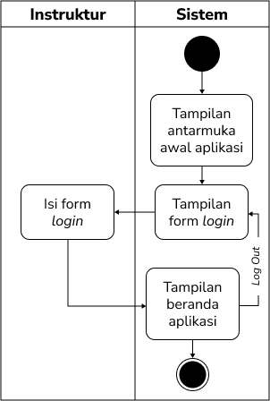

Gambar 3. *Activity Diagram* untuk Proses *Login* dan *Logout*

##### *Activity Diagram* untuk Proses Akses *Dashboard*

Untuk melengkapi penjelasan dari *use case scenario* sebelumnya, Gambar 3.27 dibawah ini adalah penjelasan dari alur proses akses *dashboard* tersebut.



Gambar 3. *Activity Diagram* untuk Proses Akses *Dashboard*

##### *Activity Diagram* untuk Proses Mengubah Data pada Akun Profil

Untuk melengkapi penjelasan dari *use case scenario* sebelumnya, Gambar 3.28 dibawah ini adalah penjelasan dari alur proses mengubah data pada akun profil.

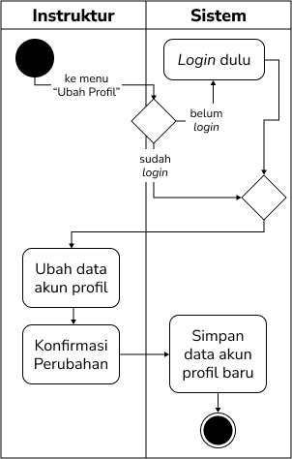

Gambar 3. *Activity Diagram* untuk Proses Mengubah Data pada Akun Profil

##### *Activity Diagram* untuk Proses Menampilkan Daftar Siswa Aktif

Untuk melengkapi penjelasan dari *use case scenario* sebelumnya, Gambar 3.29 dibawah ini adalah penjelasan dari alur proses menampilkan daftar siswa aktif.

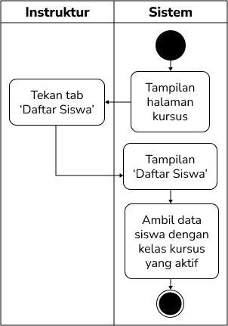

Gambar 3. *Activity Diagram* untuk Proses Menampilkan Daftar Siswa Aktif

##### *Activity Diagram* untuk Proses Menampilkan Detail *Progress* Kursus Siswa

Untuk melengkapi penjelasan dari *use case scenario* sebelumnya, Gambar 3.30 dibawah ini adalah penjelasan dari alur proses menampilkan detail *progress* kursus Siswa.

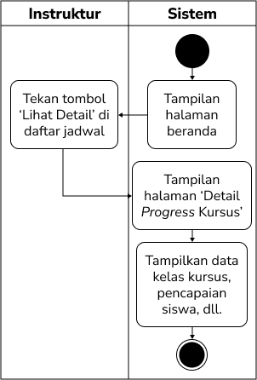

Gambar 3. *Activity Diagram* untuk Proses Menampilkan Detail *Progress* Kursus Siswa

##### *Activity Diagram* untuk Proses Menghubungi Siswa atau Pemilik / Admin Kursus

Untuk melengkapi penjelasan dari *use case scenario* sebelumnya, Gambar 3.31 dibawah ini adalah penjelasan dari alur proses mengajukan perubahan jadwal kursus.

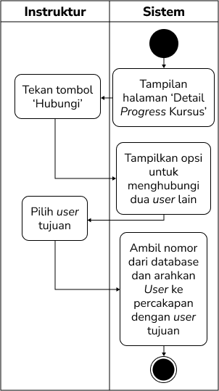

Gambar 3. *Activity Diagram* untuk Proses Komunikasi antar Aktor

##### *Activity Diagram* untuk Proses Pengajuan Perubahan Jadwal Kursus

Untuk melengkapi penjelasan dari *use case scenario* sebelumnya, Gambar 3.32 dibawah ini adalah penjelasan dari alur proses mengajukan perubahan jadwal kursus.

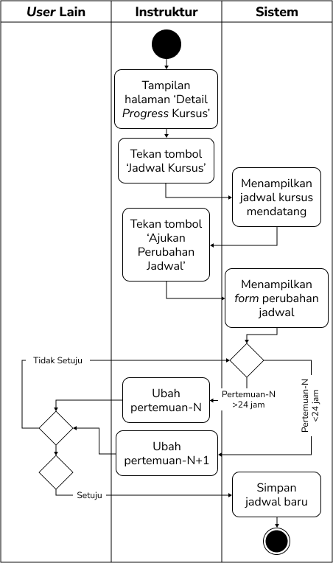

Gambar 3. *Activity Diagram* untuk Proses Pengajuan Perubahan Jadwal Kursus

##### *Activity Diagram* untuk Proses Mengunggah Sertifikat Instruktur Kursus Mengemudi

Untuk melengkapi penjelasan dari *use case scenario* sebelumnya, Gambar 3.33 dibawah ini adalah penjelasan dari alur proses mengunggah dokumen izin penyelenggaraan kursus mengemudi.

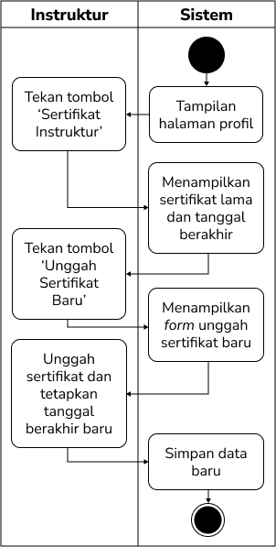

Gambar 3. *Activity Diagram* untuk Proses Mengunggah Sertifikat Instruktur Kursus Mengemudi

### *Development*

Proses selanjutnya dari rangkaian proses *incremental model* adalah pengembangan aplikasi berdasarkan desain yang sudah dirancang. Pengembangan ini dilakukan untuk menerjemahkan hasil desain ke bentuk aplikasi agar dapat dilakukan interaksi, yang selanjutnya akan dilakukan proses pengujian. Sebelum proses pengembangan dilakukan, sebagai acuan dalam proses pengembangan, berikut adalah gambaran atau skema kembangan dari skema yang ada pada *build 1* yang berisi relasi antar tabel yang akan dikembangkan menggunakan bantuan *class diagram* dari gambar 3.34 dibawah ini.

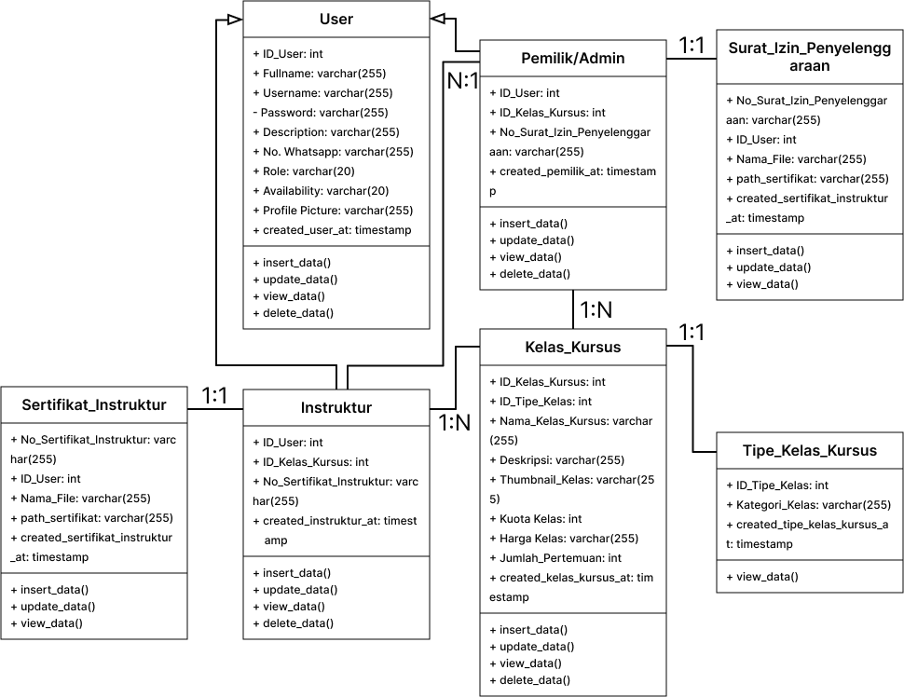

Gambar 3. *Class Diagram* Aplikasi *Build* 2

### *Testing*

Seperti pada *build* sebelumnya, untuk *build* 2 akan dilakukan pengujian untuk memvalidasi fungsi yang sudah dikembangkan menggunakan *Black Box*. Tabel 3.29 dibawah ini adalah skenario pengujian untuk *build* 2 aplikasi dari sisi Instruktur.

Tabel 3. *Black Box Testing* untuk *Build* 2

|  |  |  |  |
| --- | --- | --- | --- |
| **ID** | **Skenario Pengujian** | **Hasil yang diharapkan** | **Tingkat Pengujian** |
| Halaman *Login* | | | |
| B2-T01 | Mengosongkan *username* dan *password* kemudian menekan tombol ‘Login’ | Sistem menampilkan peringatan kepada Instruktur untuk mengisi semua kolom *input* | *Minor* |

Tabel 3. 29 *Black Box Testing* untuk *Build* 2 (Lanjutan-1)

|  |  |  |  |
| --- | --- | --- | --- |
| **ID** | **Skenario Pengujian** | **Hasil yang diharapkan** | **Tingkat Pengujian** |
| B2-T02 | Mengisi *username* tetapi mengosongkan *password* kemudian menekan tombol ‘Login’ | Sistem menampilkan peringatan kepada Instruktur untuk mengisi semua kolom *input* | *Minor* |
| B2-T03 | Mengosongkan *username* tetapi mengisi *password* kemudian menekan tombol ‘Login’ | Sistem menampilkan peringatan kepada Instruktur untuk mengisi semua kolom *input* | *Minor* |
| B2-T04 | Mengisi *username* yang belum terdaftar di *database* kemudian menekan tombol ‘Login’ | Sistem menampilkan pesan kesalahan bahwa data tidak ditemukan | *Minor* |
| B2-T05 | Instruktur menekan tombol ‘Login’ tapi *Password* tidak ditemukan atau salah | Sistem menampilkan pesan kesalahan bahwa data tidak ditemukan | *Minor* |
| B2-T06 | Mengisi *username* dan *password* yang sesuai | Sistem mengarahkan Instruktur ke halaman beranda/*dashboard* | *Major* |
| Proses *Log Out* | | | |
| B2-T07 | Instruktur menekan tombol “Log Out” | Sistem menampilkan dialog *pop-up* untuk mengkonfirmasi aksi Instruktur | *Major* |
| B2-T08 | Instruktur menekan tombol (X) atau ‘Batal’ | Sistem menutup dialog *pop-up* | *Minor* |
| B2-T09 | Instruktur menekan tombol ‘Ya’ | Sistem mengakhiri sesi Instruktur dan mengarahkan Instruktur ke halaman awal aplikasi | *Major* |

Tabel 3. 29 *Black Box Testing* untuk *Build* 2 (Lanjutan-2)

|  |  |  |  |  |
| --- | --- | --- | --- | --- |
| **ID** | **Skenario Pengujian** | **Hasil yang diharapkan** | **Tingkat Pengujian** | |
| Halaman Ubah Akun Profil | | | |
| B2-T10 | Mengosongkan salah satu kolom pada halaman ubah profil dan menekan tombol “Simpan” | Sistem menampilkan peringatan kepada Instruktur untuk mengisi semua kolom *input* | *Minor* |
| B2-T11 | Mengubah data di kolom Nomor Whatsapp pada halaman ubah profil tidak sesuai format dan menekan tombol “Simpan” | Sistem menampilkan pesan kesalahan kepada Instruktur untuk mengisi data dengan benar | *Major* | |
| B2-T12 | Mengunggah foto profil pada halaman ubah profil dengan format lain selain .jpg atau .png dan menekan tombol “Simpan” | Sistem menampilkan pesan kesalahan kepada Instruktur memberitahukan format yang didukung hanya .jpg dan .png | *Minor* | |
| B2-T13 | Mengunggah foto profil dengan ukuran *file* terlalu besar (>5 MB) dan menekan tombol “Simpan” | Sistem menampilkan pesan kesalahan kepada Instruktur bahwa *file* yang diunggah harus dibawah 5 MB | *Minor* | |
| B2-T14 | Tanpa mengubah apapun, tekan tombol “Simpan” dan menekan tombol “Simpan” | Sistem menonaktifkan tombol “Simpan” jika tidak ada data yang berubah | *Trivial* | |
| B2-T15 | Melakukan perubahan dengan benar dan sesuai kemudian menekan tombol “Simpan” | Sistem melakukan perubahan di *database* dan mengarahkan Instruktur ke halaman profil | *Major* | |
| B2-T16 | Melakukan perubahan kemudian menekan tombol “Batal” | Sistem langsung mengarahkan Instruktur ke halaman profil | *Major* | |

Tabel 3. 29 *Black Box Testing* untuk *Build* 2 (Lanjutan-3)

|  |  |  |  |
| --- | --- | --- | --- |
| **ID** | **Skenario Pengujian** | **Hasil yang diharapkan** | **Tingkat Pengujian** |
| Halaman daftar siswa aktif | | | |
| B2-T17 | Belum ada siswa yang mendaftar. Lihat tab daftar siswa | Sistem menampilkan pesan kepada Instruktur “Tidak ada siswa aktif” | *Minor* |
| B2-T18 | Terdapat siswa yang sudah mendaftar. Lihat tab daftar siswa di halaman kursus, | Sistem menampilkan daftar siswa yang masih memiliki pertemuan mendatang. Data yang ditampilkan adalah Nama Siswa, Pertemuan saat ini, dan tombol untuk melihat detail *progress* masing-masing siswa | *Minor* |
| Halaman detail *progress* kursus | | | |
| B2-T19 | Indikator capaian siswa yang sudah dilakukan | Indikator berubah menjadi *icon* *checklist* berwarna hijau | *Trivial* |
| B2-T20 | Halaman detail *progress* kursus | Sistem menampilkan menu ‘Jadwal Kursus’, ‘Hubungi’ serta daftar pencapaian siswa setiap pertemuan | *Major* |
| B2-T21 | Menekan menu “Jadwal Kursus” | Sistem mengarahkan Instruktur ke halaman ubah jadwal kursus | *Major* |
| B2-T22 | Menekan menu Hubungi | Sistem membuka *overlay* untuk menampilkan dua opsi antara menghubungi Instruktur atau Siswa terkait | *Major* |
| B2-T23 | Menampilkan daftar capaian siswa sesuai dengan jumlah pertemuan kelas kursus | Tampilkan 5 daftar capaian, jika jumlah pertemuan kelas kursus yang diikuti adalah 5 | *Minor* |
| B2-T24 | Daftar capaian siswa untuk pertemuan sudah terlewati | Jika pertemuan saat ini pertemuan 3, maka daftar capaian siswa untuk pertemuan 1 dan 2 berubah warna latarnya menjadi hijau | *Trivial* |

Tabel 3. 29 *Black Box Testing* untuk *Build* 2 (Lanjutan-4)

|  |  |  |  |
| --- | --- | --- | --- |
| **ID** | **Skenario Pengujian** | **Hasil yang diharapkan** | **Tingkat Pengujian** |
| B2-T25 | Daftar capaian siswa untuk pertemuan sedang berlangsung | Jika pertemuan saat ini pertemuan 3, maka daftar capaian siswa untuk pertemuan 3 berubah warna latarnya menjadi putih | *Trivial* |
| B2-T26 | Daftar capaian siswa untuk pertemuan mendatang | Jika pertemuan saat ini pertemuan 3, maka daftar capaian siswa untuk pertemuan 4, 5, dan seterusnya berubah menjadi abu-abu | *Trivial* |
| B2-T27 | Indikator capaian siswa belum dilakukan | Indikator hanya berbentuk persegi dengan garis luar | *Trivial* |
| B2-T28 | Indikator capaian siswa sudah dilakukan | Indikator berubah menjadi *icon* *checklist* berwarna hijau | *Trivial* |
| Menekan menu ‘Hubungi’ | | | |
| B2-T29 | Memilih opsi untuk menghubungi Siswa | Sistem mengarahkan Instruktur ke halaman Mulai Percakapan dengan Nomor Whatsapp Siswa dari *database* | *Minor* |
| B2-T30 | Memilih opsi untuk menghubungi Admin | Sistem mengarahkan Instruktur ke halaman Mulai Percakapan dengan Nomor Whatsapp Admin dari *database* | *Minor* |
| Proses perubahan jadwal kursus | | | |
| B2-T31 | Membuka halaman jadwal kursus ketika kursus selanjutnya <24 jam | Misal pertemuan mendatang adalah pertemuan ke-3, tab pertemuan yang dapat di buka hanya pertemuan ke-4 dan seterusnya | *Major* |

Tabel 3. 29 *Black Box Testing* untuk *Build* 2 (Lanjutan-5)

|  |  |  |  |
| --- | --- | --- | --- |
| **ID** | **Skenario Pengujian** | **Hasil yang diharapkan** | **Tingkat Pengujian** |
| B2-T32 | Membuka halaman jadwal kursus ketika kursus selanjutnya >24 jam | Misal pertemuan mendatang adalah pertemuan ke-3, tab pertemuan yang dapat di buka hanya pertemuan ke-3 dan seterusnya | *Major* |
| B2-T33 | Tanpa mengubah apapun, tekan tombol “Ajukan Perubahan” | Sistem menonaktifkan tombol “Ajukan Perubahan” jika tidak ada data yang berubah | *Trivial* |
| Proses Mengunggah Sertifikat Instruktur | | | |
| B2-T34 | Mengunggah dokumen dengan format PDF dan berukuran dibawah 5 MB kemudian menekan tombol “Kirim” | Sistem menyimpan dokumen yang diunggah dan mengarahkan ke halaman “sedang diverifikasi” | *Major* | |
| B2-T35 | Mengunggah dokumen dengan format selain PDF dan berukuran dibawah 5 MB kemudian menekan tombol “Kirim” | Sistem menampilkan pesan kesalahan kepada Instruktur agar mengunggah dokumen dengan format PDF | *Major* | |
| B2-T36 | Tidak mengisi tanggal berakhir masa berlaku sertifikat kemudian menekan tombol “Kirim” | Sistem menampilkan peringatan kepada Instruktur untuk mengisi semua kolom *input* | *Minor* | |
| B2-T37 | Mengunggah dokumen dengan format PDF tapi berukuran diatas 5 MB kemudian menekan tombol “Kirim” | Sistem menampilkan pesan kesalahan kepada Instruktur agar mengunggah dokumen dengan ukuran dibawah 5 MB | *Major* | |
| B2-T38 | Mengunggah dokumen dengan format selain PDF dan berukuran diatas 5 MB kemudian menekan tombol “Kirim” | Sistem menampilkan pesan kesalahan kepada Instruktur agar mengunggah dokumen dengan format PDF | *Major* | |

### *Implementation*

Fase terakhir dari rangkaian proses pengembangan perangkat lunak dengan *incremental model* adalah mengintegrasikan *build* saat ini dengan *build* lainnya. Karena sebelumnya sudah dilakukan pengembangan aplikasi dari sisi Pemilik / Admin, selanjutnya, proses implementasi yang dapat kami lakukan adalah menggabungkan aplikasi dari *build* 1 dan *build* 2 serta memastikan kembali tidak ada *bug* atau kesalahan terjadi akibat penggabungan kedua *build* ini.

## Build 3 : Sisi General User (Siswa)

Proses *increment* yang terakhir adalah pengembangan aplikasi dari sisi *General User*. Pengguna selanjutnya kami sebut dengan *General User* karena pengguna ini selain dapat menjadi siswa dengan mendaftarkan dirinya ke salah satu kelas kursus yang ditawarkan, mereka juga dapat mendaftarkan dirinya sebagai penyedia jasa kursus mengemudi dengan mengunggah dokumen izin penyelenggaraan kursus yang sah. Sehingga, kedepannya, ketika kami menyebut *General User*, pembaca diharap mengerti bahwa pengguna adalah generalisasidari dua pihak tersebut.

### *Design*

Sama dengan rangkaian proses pada pengembangan aplikasi dari sisi Pemilik / Admin dan Instruktur Kursus yang sudah dilakukan sebelumnya. Kami menjabarkan analisa kebutuhan pada sub bab sebelumnya menjadi dua diagram UML yang akan kami jelaskan dibawah ini.

#### *Use Case*

Selanjutnya, untuk mempermudah tim pengembang memahami bagaimana struktur aplikasi, kami menggunakan *use case diagram* dan *use case scenario*. Gambar 3.25 adalah *use case diagram* untuk pengguna *General User.*

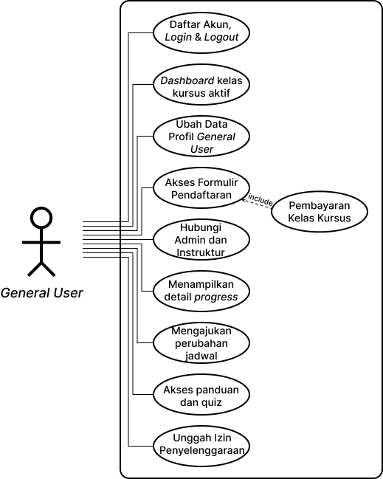

Gambar 3. *Use Case Diagram* untuk *General User*

Sebagai permulaan, berikut adalah *use case diagram* untuk pengguna *General User*, penyebutan *General User* dilandasi asumsi bahwa pengguna dengan peran tersebut dianggap sebagai masyarakat umum, dimana mereka bisa mendaftar sebagai siswa kursus atau mereka bisa juga mendaftar sebagai penyedia jasa dengan mengunggah dokumen izin penyelenggaraan dan melakukan proses-proses yang dibutuhkan selanjutnya. Untuk lebih jelasnya akan kami jelaskan melalui *use case scenario* di sub-bab selanjutnya.

##### Proses Daftar Akun, *Login* dan *Logout*

Proses mendaftarkan akun dimulai dari pengguna berada pada halaman *login*. proses pendaftaran akun dapat dilakukan apabila pengguna baru ingin menggunakan aplikasi. Tabel 3.30 dibawah ini akan menjelaskan alur pendaftaran akun.

Tabel 3. *Use Case Scenario* untuk proses Daftar Akun

|  |  |  |
| --- | --- | --- |
| **Kode *Use Case*** | UC_daftar_akun | |
| **Nama *Use Case*** | Daftar Akun | |
| **Aktor** | *General User* | |
| **Deskripsi** | Skenario untuk melakukan pendaftaran akun baru | |
| **Kondisi Awal** | Aktor berada di halaman Daftar Akun | |
| **Kondisi Akhir** | Aktor berada di halaman Beranda | |
| **Alur Kejadian** | **Aktor** | **Sistem** |
|  | 1. Sistem menampilkan *form* Daftar Akun |
| 2. Aktor mengisi kolom nama asli, *username*, Nomor Whatsapp, dan *password* |  |
|  | 3. Sistem memeriksa setiap kolom sudah terisi |
|  | 4. Sistem mengarahkan Aktor ke halaman Beranda |

Proses *login* dimulai dari pengguna berada pada halaman *login*. proses *login* dibutuhkan untuk mencatat semua aktivitas yang dilakukan oleh pengguna. Tabel 3.31 dibawah ini menjelaskan tentang interaksi antar pengguna dengan respon sistem.

Tabel 3. *Use Case Scenario* untuk proses *Login*

|  |  |
| --- | --- |
| **Kode *Use Case*** | UC_login_untuk_semua_user |
| **Nama *Use Case*** | *Login* |
| **Aktor** | *General User* |
| **Deskripsi** | Skenario untuk menyimpan data dari segala aktivitas yang dilakukan oleh Aktor |

Tabel 3. 31 *Use Case Scenario* untuk proses *Login* (Lanjutan-1)

|  |  |  |
| --- | --- | --- |
| **Kondisi Awal** | Aktor berada di halaman *Login* | |
| **Kondisi Akhir** | Aktor berhasil memasukkan *username* dan *password* dengan benar | |
| **Alur Kejadian** | **Aktor** | **Sistem** |
|  | 1. Sistem menampilkan *form* *Login* |
| 2. Aktor mengisi kolom *username* dan *password* |  |
|  | 3. Sistem mengecek inputan dari Aktor dengan data yang ada pada *Database* |
|  | 4. Sistem berhasil menemukan data yang cocok dengan inputan Aktor |
|  | 5. Sistem menampilkan *modals* “Login Berhasil” dan mengarahkan Aktor ke halaman selanjutnya |

Proses *logout* dimulai dari pengguna menekan tombol “Logout” di *navbar* atau di bagian *footer* aplikasi. Tabel 3.32 dibawah akan menjelaskan alur proses *logout*.

Tabel 3. *Use Case Scenario* untuk proses *Logout*

|  |  |
| --- | --- |
| **Kode *Use Case*** | UC_logout_untuk_semua_user |
| **Nama *Use Case*** | *Logout* |
| **Aktor** | *General User* |
| **Deskripsi** | Skenario untuk melakukan proses *logout* |
| **Kondisi Awal** | Aktor menekan tombol dengan label “Logout” |
| **Kondisi Akhir** | Aktor berada di halaman awal aplikasi |

Tabel 3. 32 *Use Case Scenario* untuk proses *Logout* (Lanjutan-1)

|  |  |  |
| --- | --- | --- |
| **Alur Kejadian** | **Aktor** | **Sistem** |
|  | 1. Sistem menampilkan pesan *pop-up* “Anda yakin ingin keluar dari aplikasi?” dan menampilkan dua tombol, “Ya” dan “Tidak” |
| 2. Aktor menekan tombol “Ya” |  |
|  | 3. Sistem menghentikan *session* dari akun Aktor |
|  | 4. Sistem mengarahkan Aktor ke halaman awal aplikasi |

##### Proses Akses *Dashboard* *General User*

Berbeda dari dua pengguna sebelumnya, *dashboard* untuk *General User* menampilkan kursus yang saat ini sedang berlangsung bila ada, rekomendasi kelas kursus, dan penyedia kursus terdekat. Tabel 3.33 dibawah ini menjelaskan respon sistem akan interaksi yang dilakukan oleh Aktor.

Tabel 3. *Use Case Scenario* untuk Menampilkan *Dashboard*

|  |  |
| --- | --- |
| **Kode *Use Case*** | UC_tampilkan_dashboard_general_user |
| **Nama *Use Case*** | *Dashboard* *General User* |
| **Aktor** | *General User* |
| **Deskripsi** | Skenario untuk menampilkan beranda *General User* |
| **Kondisi Awal** | Aktor berada di halaman Beranda |
| **Kondisi Akhir** | Sistem menampilkan informasi-informasi terkait kursus mengemudi |

Tabel 3. 33 *Use Case Scenario* untuk Menampilkan *Dashboard* (Lanjutan-1)

|  |  |  |
| --- | --- | --- |
| **Alur Kejadian** | **Aktor** | **Sistem** |
|  | 1. Sistem menampilkan kelas kursus aktif yang diikuti Aktor |
|  | 2. Sistem menampilkan rekomendasi kelas kursus |
|  | 3. Sistem menampilkan penyedia kursus yang terdekat dari lokasi Aktor |

##### Proses Mengubah Data pada Akun Profil

*General User* dapat mengubah data yang terkait dengan profil mereka, diantaranya adalah *username, password,* foto profil, nomor whatsapp, dll. Untuk lebih jelasnya akan kami jelaskan menggunakan tabel 3.34 dibawah ini.

Tabel 3. *Use Case Scenario* untuk Mengubah Data pada Akun Profil

|  |  |  |
| --- | --- | --- |
| **Kode *Use Case*** | UC_ubah_data_akun_instruktur_kursus | |
| **Nama *Use Case*** | Ubah Data Profil | |
| **Aktor** | Instruktur Kursus | |
| **Deskripsi** | Skenario untuk mengubah data akun Aktor | |
| **Kondisi Awal** | Aktor berada di halaman Profil | |
| **Kondisi Akhir** | Aktor berhasil mengubah data pada akun | |
| **Alur Kejadian** | **Aktor** | **Sistem** |
| 1. Aktor memilih menu “Ubah Profil” yang ada di halaman profil |  |
|  | 2. Sistem memastikan bahwa Aktor sudah melewati proses *Login* |

Tabel 3. 34 *Use Case Scenario* untuk Mengubah Data pada Akun Profil (Lanjutan-1)

|  |  |  |
| --- | --- | --- |
|  | **Aktor** | **Sistem** |
|  | 3. Sistem menampilkan *form* untuk mengganti elemen-elemen yang terkait dengan akun Aktor (*username*, *password*, Nama Aktor, Nomor Whatsapp, foto profil Aktor, dll.) |
| 4. Aktor mengubah data-data terkait dengan akun yang ingin diubah |  |
| 5. Aktor mengkonfirmasi perubahan data |  |
|  | 6. Sistem melakukan penyimpanan data baru ke *database* dan memperbarui data di halaman *profil* sesuai dengan data baru |

##### Proses Mengisi Formulir Pendaftaran Kelas Kursus

*General User* dapat melakukan pengisian formulir pendaftaran kelas kursus untuk mengikuti sebuah kelas. Setelah pengisian, *General User* selanjutnya akan diwajibkan untuk memilih jadwal dan melakukan pembayaran yang selanjutnya akan dibahas lebih detail di sub-bab masing-masing. Untuk detail alur pengisian formulir pendaftaran kelas kursus akan dijelaskan melalui tabel 3.35 dibawah ini.

Tabel 3. *Use Case Scenario* untuk Mengisi Formulir Pendaftaran Kelas Kursus

|  |  |
| --- | --- |
| **Kode *Use Case*** | UC_isi_formulir_kelas_kursus |
| **Nama *Use Case*** | Akses Formulir Pendaftaran |
| **Aktor** | *General User* |

Tabel 3. 35 *Use Case Scenario* untuk Mengisi Formulir Pendaftaran Kelas Kursus (Lanjutan-1)

|  |  |  |
| --- | --- | --- |
| **Deskripsi** | Skenario untuk melakukan pengisian formulir pendaftaran kelas kursus | |
| **Kondisi Awal** | Aktor berada di halaman detail kelas yang dipilih | |
| **Kondisi Akhir** | Data yang diinputkan pada formulir pendaftaran tersimpan di *database* | |
| **Alur Kejadian** | **Aktor** | **Sistem** |
| 1. Aktor menekan tombol “Daftar Kelas” |  |
|  | 2. Sistem mengarahkan Aktor ke *form* pendaftaran kelas kursus |
|  | 3. Sistem memastikan Aktor sudah melalui proses *Login* |
| 4. Aktor mengisi semua kolom yang wajib diisi seperti “Nama Pendaftar, Alamat Lengkap, Jenis Kelamin, dll.” |  |
| 5. Aktor menekan tombol “Kirim” untuk mengkonfirmasi pengisian |  |

##### Proses Pembayaran Kelas Kursus

Setelah *General User* melakukan pengisian formulir pendaftaran kelas kursus dan memilih jadwal sesuai yang diinginkan. Selanjutnya adalah proses pembayaran. Sekali lagi kami menekankan bahwa untuk mengakomodasi bermacam tipe pembayaran yang berbeda-beda yang diterapkan oleh setiap penyedia jasa kursus mengemudi, proses pembayaran hanya dapat dilakukan diluar sistem. Sistem hanya memberikan informasi tentang metode-metode yang didukung oleh para penyedia jasa kursus dan digunakan sebagai tempat untuk mengunggah bukti pembayaran dan menampilkan status pembayaran saat ini. Untuk detail alur pembayaran kelas kursus akan dijelaskan melalui tabel 3.36 dibawah ini.

Tabel 3. *Use Case Scenario* untuk Pembayaran Kelas Kursus

|  |  |  |
| --- | --- | --- |
| **Kode *Use Case*** | UC_bayar_kelas_kursus | |
| **Nama *Use Case*** | Pembayaran Kelas Kursus | |
| **Aktor** | *General User* | |
| **Deskripsi** | Skenario untuk mengetahui metode pembayaran dan mengunggah bukti pembayaran | |
| **Kondisi Awal** | Aktor berada di halaman detail *progress* kursus | |
| **Kondisi Akhir** | Bukti pembayaran tersimpan di *database* | |
| **Alur Kejadian** | **Aktor** | **Sistem** |
|  | 1. Sistem mendeteksi status pembayaran “Belum Lunas” |
|  | 2. Sistem menampilkan peringatan di bagian atas halaman untuk segera melunasi pembayaran. Dan tombol “Cara Bayar” untuk mengetahui metode pembayaran yang didukung oleh Pemilik / Admin Kursus |
|  | 3. Sistem menampilkan peringatan di bawah peringatan cara bayar. Dan tombol “Kirim Bukti” untuk mengunggah bukti pembayaran agar dapat diverifikasi oleh Aktor |
| 4. Aktor menekan tombol “Cara Bayar” di bagian peringatan di atas |  |

Tabel 3. 36 *Use Case Scenario* untuk Pembayaran Kelas Kursus (Lanjutan-1)

|  |  |  |
| --- | --- | --- |
|  | **Aktor** | **Sistem** |
|  | 5. Sistem mengarahkan Aktor ke halaman metode pembayaran |
| 6. Aktor memilih salah satu metode pembayaran |  |
|  | 7. Sistem menampilkan langkah-langkah melakukan pembayaran menggunakan metode yang dipilih |
| 8. Untuk mengunggah bukti pembayaran, Aktor menekan tombol “Kirim Bukti” |  |
|  | 9. Sistem menampilkan kolom untuk mengunggah *file* bukti pembayaran |
| 10. Aktor memilih *file* yang akan diunggah |  |

##### Proses Menghubungi Instruktur atau Pemilik / Admin

*General User* dapat menghubungi Instruktur atau Pemilik / Admin melalui aplikasi yang selanjutnya akan diteruskan melalui Whatsapp. Nomor setiap Aktor didapatkan dari data pada akun profil masing-masing Aktor. Selanjutnya akan dijelaskan lebih jauh menggunakan tabel 3.37 dibawah ini.

Tabel 3. *Use Case Scenario* untuk Komunikasi antar Aktor

|  |  |
| --- | --- |
| **Kode *Use Case*** | UC_komunikasi_general_user |
| **Nama *Use Case*** | Hubungi Aktor lain |
| **Aktor** | *General User* |
| **Deskripsi** | Skenario untuk melakukan komunikasi daring antar Aktor |

Tabel 3. 37 *Use Case Scenario* untuk Komunikasi antar Aktor (Lanjutan-1)

|  |  |  |
| --- | --- | --- |
| **Kondisi Awal** | Aktor berada di halaman detail *progress* kursus Siswa | |
| **Kondisi Akhir** | Aktor berhasil sampai di tampilan percakapan Whatsapp dengan Aktor yang dimaksud | |
| **Alur Kejadian** | **Aktor** | **Sistem** |
| 1. Aktor memilih menu “Hubungi” |  |
|  | 2. Sistem menampilkan dua opsi, untuk menghubungi dua Aktor lain |
| 3. Aktor menekan opsi Aktor tujuan |  |
|  | 4. Sistem mengambil data Nomor Whatsapp dari *database* |
|  | 5. Sistem membuat link “wa.me/Nomor_Telepon_Aktor_Tujuan” |
| 6. Aktor menekan tombol “Lanjut ke Chat” |  |

##### Proses Menampilkan Detail *Progress* Kursus Siswa

Sama dengan Pemilik / Admin dan Instruktur Kursus dapat melihat detail kursus dari siswa yang diajari. Halaman detail *progress* ini menunjukkan nama instruktur dan di pertemuan ke berapakah siswa saat ini, serta apakah siswa sudah membaca teori yang diberikan, apakah *quiz* yang diberikan sudah dikerjakan, jika belum Siswa dapat membaca panduan berkendara dan mengerjakan *quiz* dan capaian-capaian Siswa lain. Tabel 3.38 akan menjelaskan alur dari proses pihak kursus menampilkan detail *progress* siswa.

Tabel 3. *Use Case Scenario* untuk Menampilkan Detail *Progress* Kursus Siswa

|  |  |  |
| --- | --- | --- |
| **Kode *Use Case*** | UC_akses_detail_progress_kursus_general_user | |
| **Nama *Use Case*** | Menampilkan Detail *Progress* Siswa | |
| **Aktor** | *General User* | |
| **Deskripsi** | Skenario untuk menampilkan detail kursus aktif | |
| **Kondisi Awal** | Aktor berada di beranda | |
| **Kondisi Akhir** | Aktor mengetahui informasi lebih lanjut tentang kursus yang diikuti | |
| **Alur Kejadian** | **Aktor** | **Sistem** |
| 1. Aktor menekan bagian “Kursus Berlangsung” |  |
|  | 2. Sistem mengarahkan Aktor ke halaman detail *progress* kursus |
|  | 3. Sistem menampilkan data kursus (Nama Kelas Kursus, Instruktur yang bertugas, dll.) terkait dengan siswa, capaian-capaian siswa, dll. |
|  | 4. Sistem menampilkan daftar capaian yang sudah dilakukan oleh siswa |

##### Proses Pengajuan Perubahan Jadwal Kursus

Setiap Aktor dapat menginisiasi perubahan jadwal kursus kepada Aktor lain. Dengan catatan, pengajuan perubahan tidak dilakukan kurang dari 24 jam dari jadwal kursus pertemuan selanjutnya. Untuk lebih jelasnya, tabel 3.39 akan menjabarkan alurnya dengan detail.

Tabel 3. *Use Case Scenario* untuk Mengajukan Perubahan Jadwal Kursus

|  |  |  |
| --- | --- | --- |
| **Kode *Use Case*** | UC_perubahan_jadwal_kursus_general_user | |
| **Nama *Use Case*** | Mengajukan Perubahan Jadwal | |
| **Aktor** | *General User* | |
| **Deskripsi** | Skenario untuk mengajukan perubahan jadwal kursus | |
| **Kondisi Awal** | Aktor berada di halaman detail *progress* kursus Siswa | |
| **Kondisi Akhir** | Jadwal kursus baru tersimpan ke *database* | |
| **Alur Kejadian** | **Aktor** | **Sistem** |
| 1. Aktor memilih menu “Jadwal Kursus” |  |
|  | 2. Sistem menampilkan jadwal kursus untuk pertemuan mendatang sampai pertemuan terakhir |
| 3. Aktor menekan tombol “Ajukan perubahan jadwal” |  |
|  | 4. Sistem memastikan bahwa pertemuan selanjutnya > 24 jam |
|  | 5. Sistem menampilkan *form* untuk mengubah jadwal dengan jadwal saat ini sudah terisi di masing-masing kolom |
| 6. Aktor mengubah Tanggal Pertemuan dan Jam Pertemuan selanjutnya sampai pertemuan terakhir |  |
| 7. Aktor yang melakukan pengajuan perubahan mengkonfirmasi perubahan data |  |

Tabel 3. 39 *Use Case Scenario* untuk Mengajukan Perubahan Jadwal Kursus (Lanjutan-1)

|  |  |  |
| --- | --- | --- |
|  | **Aktor** | **Sistem** |
|  | 8. Sistem menampilkan notifikasi di beranda Aktor lain |
| 9. Aktor lain mengkonfirmasi perubahan yang diajukan |  |
|  | 10. Sistem menyimpan jadwal kursus baru ke *database* |

##### Proses Mengakses Panduan Berkendara dan Menyelesaikan *Quiz*

*General User* atau dalam hal ini Siswa, setelah menyelesaikan pendaftaran kelas kursus, walaupun belum menyelesaikan pembayaran, Siswa sudah dapat mengakses panduan berkendara. Fitur ini ditujukan untuk memberikan pemahaman lebih dalam tentang teknik-teknik berkendara khususnya bagi Siswa pemula. Selesai membaca panduan berkendara, selanjutnya siswa dapat mengakses *Quiz* untuk menguji pemahamannya. Tabel 3.40 dibawah akan menjelaskan alur interaksi Aktor dengan respon yang diberikan oleh Sistem saat proses akses panduan berkendara dieksekusi.

Tabel 3. *Use Case Scenario* untuk Mengakses Panduan Berkendara dan Menyelesaikan *Quiz*

|  |  |
| --- | --- |
| **Kode *Use Case*** | UC_akses_panduan_dan_quiz |
| **Nama *Use Case*** | Akses Panduan dan Quiz |
| **Aktor** | *General User* |
| **Deskripsi** | Skenario untuk mengakses panduan berkendara dan menyelesaikan *quiz* |
| **Kondisi Awal** | Aktor berada di halaman detail *progress* kursus |
| **Kondisi Akhir** | Indikator capaian untuk Baca Panduan dan Menyelesaikan *Quiz* ditandai sebagai selesai |

Tabel 3. 40 *Use Case Scenario* untuk Mengakses Panduan Berkendara dan Menyelesaikan *Quiz* (Lanjutan-1)

|  |  |  |
| --- | --- | --- |
| **Alur Kejadian** | **Aktor** | **Sistem** |
| 1. Aktor memilih menu “Baca Panduan” |  |
|  | 2. Sistem mengarahkan Aktor ke halaman“Panduan Kursus” untuk pertemuan saat ini |
|  | 3. Sistem menampilkan materi sesuai dengan pertemuan saat ini |
| 4. Aktor selesai membaca semua panduan dan menekan tombol “Selesai” |  |
|  | 5. Sistem mengembalikan Aktor ke halaman “Detail *Progress* Kursus” |
| 6. Aktor memilih menu “*Quiz*” |  |
|  | 7. Sistem mengarahkan Aktor ke halaman“*Quiz*” untuk pertemuan saat ini |
|  | 8. Sistem menampilkan pertanyaan-pertanyaan dan pilihan jawaban untuk masing-masing pertanyaan terkait dengan pertemuan saat ini |
| 9. Aktor menjawab semua pertanyaan di halaman *Quiz* |  |
| 10. Aktor menekan tombol “Selesai” |  |
|  | 11. Sistem mengembalikan Aktor ke halaman “Detail *Progress* Kursus” |

##### Proses Mengajukan Diri sebagai Penyedia Jasa Kursus Baru

Untuk menjadi penyedia jasa kursus baru di aplikasi, *General User* harus mengunggah dokumen izin penyelenggaraan kursus mengemudi terlebih dahulu. Dokumen ini nantinya akan diverifikasi oleh admin sistem secara manual. Jika berhasil, pengguna selanjutnya diarahkan untuk menambahkan Instruktur dan Kelas Kursus sebelum membuat kursus yang ditawarkan menjadi aktif. Untuk lebih jelasnya akan kami jelaskan menggunakan tabel 3.41 dibawah ini.

Tabel 3. *Use Case Scenario* untuk Mengajukan Diri sebagai Penyedia Jasa Kursus Baru

|  |  |  |
| --- | --- | --- |
| **Kode *Use Case*** | UC_ajukan_kursus_mengemudi_baru | |
| **Nama *Use Case*** | Mengajukan diri sebagai penyedia jasa kursus mengemudi | |
| **Aktor** | *General User* | |
| **Deskripsi** | Skenario untuk menjadi penyedia jasa kursus mengemudi | |
| **Kondisi Awal** | Aktor berada di halaman profil | |
| **Kondisi Akhir** | Kursus mengemudi yang diajukan berhasil ditambahkan dan aktif | |
| **Alur Kejadian** | **Aktor** | **Sistem** |
| 1. Aktor memilih menu “Ajukan Jasa Kursus” |  |
|  | 2. Sistem mengarahkan Aktor ke halaman “Syarat dan Ketentuan” menjadi penyedia jasa kursus mengemudi |
|  | 3. Sistem menampilkan poin-poin syarat dan ketentuan yang wajib ditaati oleh semua Pemilik / Admin |

Tabel 3. 41 *Use Case Scenario* untuk Mengajukan Diri sebagai Penyedia Jasa Kursus Baru (Lanjutan-1)

|  |  |  |
| --- | --- | --- |
|  | **Aktor** | **Sistem** |
| 4. Aktor mengecek semua kotak syarat dan ketentuan kemudian menekan tombol “Ya, Saya Mengerti” |  |
|  | 5. Sistem menampilkan *form* untuk mengunggah dokumen izin penyelenggaraan dan tanggal berakhir dokumen |
| 6. Aktor memilih *file* dokumen izin penyelenggaraan dan mengisi tanggal berakhir dokumen |  |
|  | 7. Sistem menyimpan dokumen yang diunggah sementara |
| 8. *Master Admin* memverifikasi legalitas dokumen dan masa berlaku dokumen bersangkutan |  |
| 9. Dokumen selesai diverifikasi oleh *Master Admin* |  |
|  | 10. Sistem mengarahkan Aktor ke proses “Tambah Instruktur” |
|  | 11. Sistem mengarahkan Aktor ke proses “Tambah Kelas Kursus” |

#### *Activity Diagram*

Setelah pemaparan *use case scenario* diatas, yang menjelaskan interaksi antar Aktor yang terlibat, dalam hal ini *General User* dan bagaimana respon sistem terhadap interaksi tersebut. Selanjutnya, kami akan menjelaskan alur masing-masing aktifitas diatas dengan diagram aktifitas dibawah ini.

##### *Activity Diagram* untuk Proses Daftar Akun, *Login* dan *Logout*

Untuk melengkapi penjelasan dari *use case scenario* sebelumnya, Gambar 3.36 berikut adalah alur proses Daftar Akun, *Login* dan *Logout* tersebut.

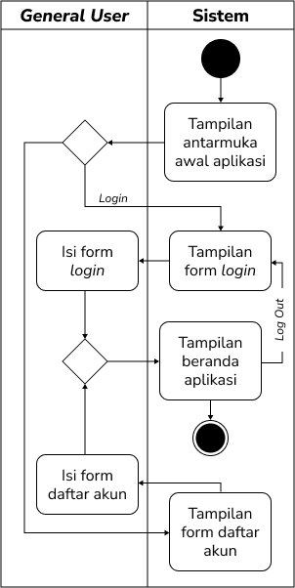

Gambar 3. *Activity Diagram* untuk Proses *Login* dan *Logout*

##### *Activity Diagram* untuk Proses Akses *Dashboard General User*

Untuk melengkapi penjelasan dari *use case scenario* sebelumnya, Gambar 3.37 dibawah ini adalah penjelasan dari alur proses akses *dashboard General User* tersebut.

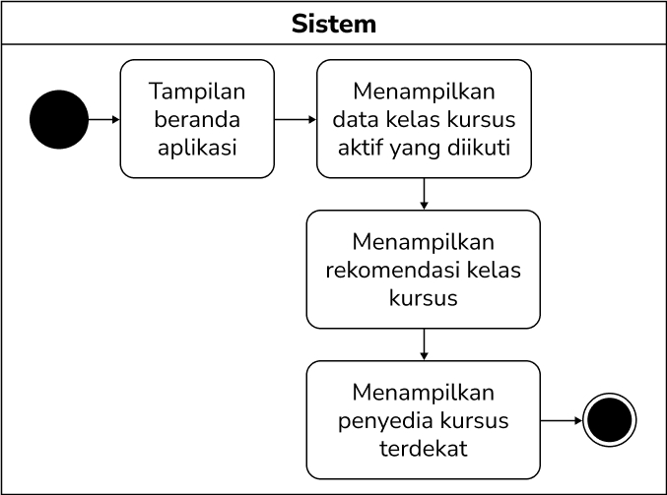

Gambar 3. *Activity Diagram* untuk Proses Akses *Dashboard*

##### *Activity Diagram* untuk Proses Mengubah Data pada Akun Profil

Untuk melengkapi penjelasan dari *use case scenario* sebelumnya, Gambar 3.38 dibawah ini adalah penjelasan dari alur proses mengubah data pada akun profil.

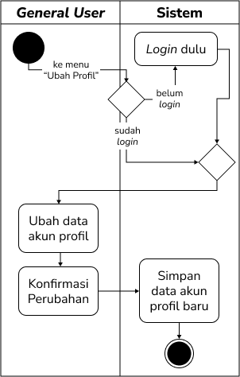

Gambar 3. *Activity Diagram* untuk Proses Mengubah Data pada Akun Profil

##### *Activity Diagram* untuk Proses Mengisi Formulir Pendaftaran Kelas Kursus

Untuk melengkapi penjelasan dari *use case scenario* sebelumnya, Gambar 3.39 dibawah ini adalah penjelasan dari alur proses mengisi formulir pendaftaran kelas kursus.

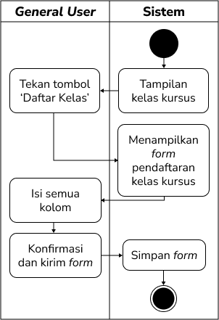

Gambar 3. *Activity Diagram* untuk Proses Mengisi Formulir Pendaftaran Kelas Kursus

##### *Activity Diagram* untuk Proses Pembayaran Kelas Kursus

Untuk melengkapi penjelasan dari *use case scenario* sebelumnya, Gambar 3.40 dibawah ini adalah penjelasan dari alur proses pembayaran kelas kursus.

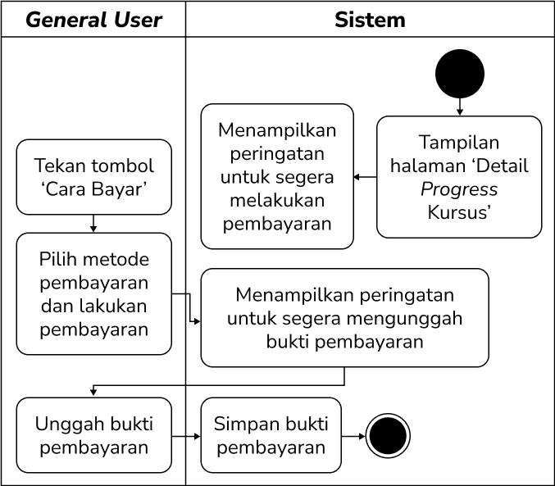

Gambar 3. *Activity Diagram* untuk Proses Pembayaran Kelas Kursus

##### *Activity Diagram* untuk Proses Menghubungi Instruktur atau Pemilik / Admin

Untuk melengkapi penjelasan dari *use case scenario* sebelumnya, Gambar 3.41 dibawah ini adalah penjelasan dari alur proses menghubungi Instruktur atau Pemilik / Admin.

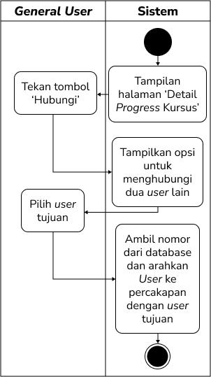

Gambar 3. *Activity Diagram* untuk Proses Menghubungi Instruktur atau Pemilik / Admin

##### *Activity Diagram* untuk Proses Menampilkan Detail *Progress* Kursus Siswa

Untuk melengkapi penjelasan dari *use case scenario* sebelumnya, Gambar 3.42 dibawah ini adalah penjelasan dari alur proses menampilkan detail *progress* kursus Siswa.

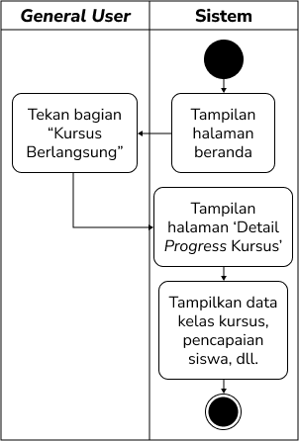

Gambar 3. *Activity Diagram* untuk Proses Menampilkan Detail *Progress* Kursus Siswa

##### *Activity Diagram* untuk Proses Pengajuan Perubahan Jadwal Kursus

Untuk melengkapi penjelasan dari *use case scenario* sebelumnya, Gambar 3.43 dibawah ini adalah penjelasan dari alur proses mengajukan perubahan jadwal kursus.

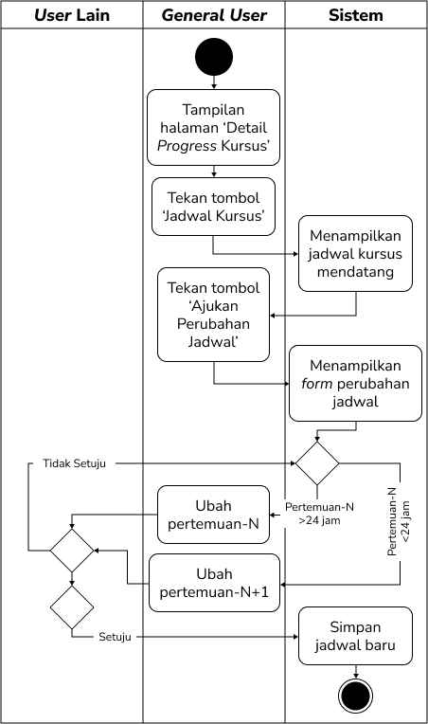

Gambar 3. *Activity Diagram* untuk Proses Pengajuan Perubahan Jadwal Kursus

##### *Activity Diagram* untuk Proses Mengakses Panduan Berkendara dan Menyelesaikan *Quiz*

Untuk melengkapi penjelasan dari *use case scenario* sebelumnya, Gambar 3.44 dibawah ini adalah penjelasan dari alur proses mengakses panduan berkendara dan menyelesaikan *quiz*.

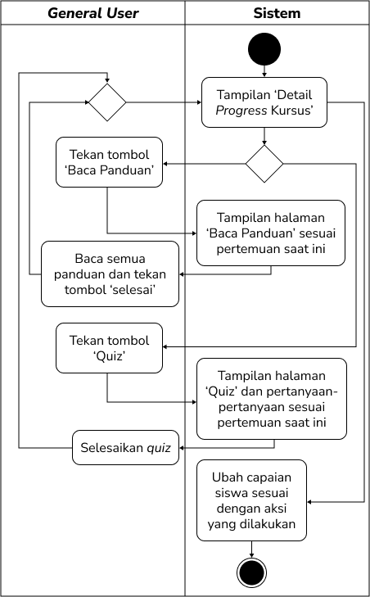

Gambar 3. *Activity Diagram* untuk Proses Mengakses Panduan Berkendara dan Menyelesaikan *Quiz*

##### *Activity Diagram* untuk Proses Mengajukan Diri sebagai Penyedia Jasa Kursus Baru

Untuk melengkapi penjelasan dari *use case scenario* sebelumnya, Gambar 3.45 dibawah ini adalah penjelasan dari alur proses mengajukan diri sebagai penyedia jasa kursus baru.

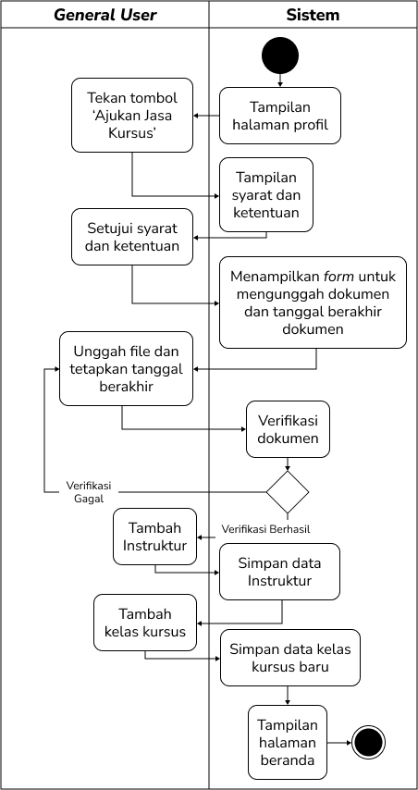

Gambar 3. *Activity Diagram* untuk Proses Mengajukan Diri sebagai Penyedia Jasa Kursus Baru

### *Development*

Proses pengembangan untuk *build* yang terakhir dilakukan dengan mengembangkan aplikasi berbasiskan hasil rancangan yang sudah dilakukan. Setelah proses pengembangan ini selesai, selanjutnya akan dilakukan proses pengujian untuk *build* yang terakhir, sebagai acuan, berikut adalah gambar 3.46 yang menjelaskan relasi antar tabel.

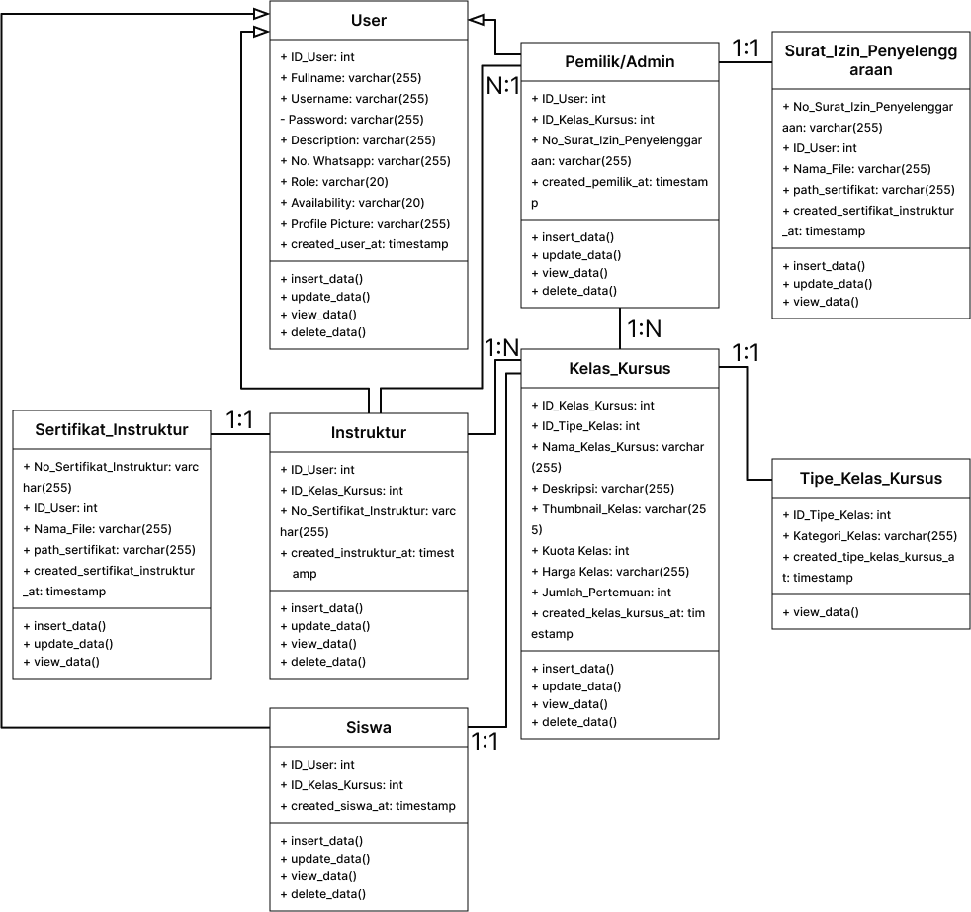

Gambar 3. *Class Diagram* Aplikasi *Build* 2

### *Testing*

Untuk *build* terakhir sama seperti pada *build* sebelumnya, untuk *build* 3 akan dilakukan pengujian untuk memvalidasi fungsi yang sudah dikembangkan menggunakan *Black Box*. Tabel 3.42 dibawah ini adalah skenario pengujian untuk *build* 3 aplikasi dari sisi *General User*.

Tabel 3. *Black Box Testing* untuk *Build* 3

|  |  |  |  |
| --- | --- | --- | --- |
| **ID** | **Skenario Pengujian** | **Hasil yang diharapkan** | **Tingkat Pengujian** |
| Halaman Daftar Akun | | | | |
| B3-T01 | Mengosongkan semuakolom kemudian menekan tombol “Daftar” | Sistem menampilkan peringatan kepada *General User* untuk mengisi semua kolom *input* | *Minor* | |
| B3-T02 | Tidak mengisi salah satu kolom kemudian menekan tombol “Daftar” | Sistem menampilkan peringatan kepada *General User* untuk mengisi semua kolom *input* | *Minor* | |
| B3-T03 | Data pada kolom Nomor Whatsapp diisi karakter, simbol, atau data lain selain angka kemudian menekan tombol “Daftar” | Sistem menampilkan pesan kesalahan kepada *General User* untuk memasukkan data dengan format yang benar | *Major* | |
| B3-T04 | Mengisi semua kolom data akun tanpa kesalahan kemudian menekan tombol “Daftar” | Sistem mengarahkan *General User* ke halaman beranda/*dashboard* | *Major* | |
| Halaman *Login* | | | | |
| B3-T05 | Mengosongkan *username* dan *password* kemudian menekan tombol “Login” | Sistem menampilkan peringatan kepada *General User* untuk mengisi semua kolom *input* | *Minor* | |
| B3-T06 | Mengisi *username* tetapi mengosongkan *password* kemudian menekan tombol “Login” | Sistem menampilkan peringatan kepada *General User* untuk mengisi semua kolom *input* | *Minor* | |
| B3-T07 | Mengosongkan *username* tetapi mengisi *password* kemudian menekan tombol “Login” | Sistem menampilkan peringatan kepada *General User* untuk mengisi semua kolom *input* | *Minor* | |
| B3-T08 | Mengisi *username* yang belum terdaftar di *database* kemudian menekan tombol “Login” | Sistem menampilkan pesan kesalahan bahwa data tidak ditemukan | *Minor* | |

Tabel 3. 42 *Black Box Testing* untuk *Build* 3 (Lanjutan-1)

|  |  |  |  |
| --- | --- | --- | --- |
| **ID** | **Skenario Pengujian** | **Hasil yang diharapkan** | **Tingkat Pengujian** |
| B3-T09 | Pengguna menekan tombol “Login” tapi *Password* tidak ditemukan atau salah | Sistem menampilkan pesan kesalahan bahwa data tidak ditemukan | *Minor* | |
| B3-T10 | Mengisi *username* dan *password* yang sesuai | Sistem mengarahkan *General User* ke halaman beranda/*dashboard* | *Major* | |
| Proses *Log Out* | | | | |
| B3-T11 | Pengguna menekan tombol “Log Out” | Sistem menampilkan dialog *pop-up* untuk mengkonfirmasi aksi pengguna | *Major* | |
| B3-T12 | Pengguna menekan tombol (X) atau “Batal” | Sistem menutup dialog *pop-up* | *Minor* | |
| B3-T13 | Pengguna menekan tombol “Ya” | Sistem mengakhiri sesi *General User* dan mengarahkan *General User* ke halaman awal aplikasi | *Major* | |
| Halaman Ubah Akun Profil | | | |
| B3-T14 | Mengosongkan salah satu kolom pada halaman ubah profil dan menekan tombol “Simpan” | Sistem menampilkan peringatan kepada *General User* untuk mengisi semua kolom *input* | *Minor* |
| B3-T15 | Mengubah data di kolom Nomor Whatsapp pada halaman ubah profil tidak sesuai format dan menekan tombol “Simpan” | Sistem menampilkan pesan kesalahan kepada *General User* untuk mengisi data dengan benar | *Major* |
| B3-T16 | Mengunggah foto profil pada halaman ubah profil dengan format lain selain .jpg atau .png dan menekan tombol “Simpan” | Sistem menampilkan pesan kesalahan kepada *General User* memberitahukan format yang didukung hanya .jpg dan .png | *Minor* |

Tabel 3. 42 *Black Box Testing* untuk *Build* 3 (Lanjutan-2)

|  |  |  |  |
| --- | --- | --- | --- |
| **ID** | **Skenario Pengujian** | **Hasil yang diharapkan** | **Tingkat Pengujian** |
| B3-T17 | Mengunggah foto profil dengan ukuran *file* terlalu besar (>5 MB) dan menekan tombol “Simpan” | Sistem menampilkan pesan kesalahan kepada *General User* bahwa *file* yang diunggah harus dibawah 5 MB | *Minor* |
| B3-T18 | Tanpa mengubah apapun, tekan tombol “Simpan” dan menekan tombol “Simpan” | Sistem menonaktifkan tombol “Simpan” jika tidak ada data yang berubah | *Trivial* |
| B3-T19 | Melakukan perubahan dengan benar dan sesuai kemudian menekan tombol “Simpan” | Sistem melakukan perubahan di *database* dan mengarahkan *General User* ke halaman profil | *Major* |
| B3-T20 | Melakukan perubahan kemudian menekan tombol “Batal” | Sistem langsung mengarahkan *General User* ke halaman profil | *Major* |
| Proses mengisi formulir pendaftaran kursus | | | | |
| B3-T21 | Mengosongkan semuakolom kemudian menekan tombol ‘Lanjut’ | Sistem menampilkan peringatan kepada *General User* untuk mengisi semua kolom *input* | *Minor* | |
| B3-T22 | Tidak mengisi salah satu kolom kemudian menekan tombol ‘Lanjut’ | Sistem menampilkan peringatan kepada *General User* untuk mengisi semua kolom *input* | *Minor* | |
| B3-T23 | Mengisi data pada kolom Tanggal Lahir dengan format yang tidak sesuai | Sistem menampilkan pesan kesalahan kepada *General User* untuk memasukkan data dengan format yang benar | *Major* | |
| B3-T24 | Mengisi data pada kolom Nomor Telepon diisi karakter, simbol, atau data lain selain angka | Sistem menampilkan pesan kesalahan kepada *General User* untuk memasukkan data dengan format yang benar | *Major* | |

Tabel 3. 42 *Black Box Testing* untuk *Build* 3 (Lanjutan-3)

|  |  |  |  |
| --- | --- | --- | --- |
| **ID** | **Skenario Pengujian** | **Hasil yang diharapkan** | **Tingkat Pengujian** |
| B3-T25 | Mengisi semua kolom data akun tanpa kesalahan kemudian menekan tombol ‘Konfirmasi’ | Sistem menyimpan data yang dimasukkan dan mengarahkan *General User* ke halaman detail *progress* kursus untuk *General User* | *Major* | |
| Proses pembayaran kelas kursus untuk *General User* | | | | |
| B3-T26 | Pada halaman detail *progress* kursus pengguna menekan tombol ‘Cara Bayar’ | Sistem mengarahkan pengguna ke halaman metode pembayaran yang diterima oleh penyedia kursus | *Major* | |
| B3-T27 | Membuka *accordion* salah satu metode pembayaran | Sistem menampilkan langkah-langkah pembayaran | *Minor* | |
| B3-T28 | Membuka *accordion* lain dari daftar metode pembayaran | Sistem menutup *accordion* yang terbuka sebelumnya, dan membuka *accordion* yang baru saja dipilih | *Minor* | |
| B3-T29 | Menutup *accordion* metode pembayaran | Sistem menutup *accordion* yang dipilih | *Minor* | |
| Menekan menu ‘Hubungi’ | | | |
| B3-T30 | Memilih opsi untuk menghubungi Admin | Sistem mengarahkan *General User* ke halaman Mulai Percakapan dengan Nomor Whatsapp Admin dari *database* | *Minor* |
| B3-T31 | Memilih opsi untuk menghubungi Instruktur | Sistem mengarahkan *General User* ke halaman Mulai Percakapan dengan Nomor Whatsapp Instruktur dari *database* | *Minor* |

Tabel 3. 42 *Black Box Testing* untuk *Build* 3 (Lanjutan-4)

|  |  |  |  |
| --- | --- | --- | --- |
| **ID** | **Skenario Pengujian** | **Hasil yang diharapkan** | **Tingkat Pengujian** |
| Halaman detail *progress* kursus untuk *General User* | | | | |
| B3-T32 | Tidak ada kursus aktif yang diikuti *General User* | Sistem menampilkan pesan statis “Tidak ada kursus yang diikuti” dan tombol dengan label “Cari Kursus Sekarang” | *Minor* | |
| B3-T33 | Menekan tombol “Cari Kursus Sekarang” | Sistem mengarahkan *General User* ke halaman kursus |  | |
| B3-T34 | Terdapat kursus aktif yang diikuti *General User* | Sistem menampilkan menu ‘Jadwal Kursus’, ‘Baca Panduan’, ‘Hubungi’, dan ‘Quiz’ serta daftar pencapaian siswa  setiap pertemuan | *Major* | |
| B3-T35 | Menekan menu Jadwal Kursus | Sistem mengarahkan *General User* ke halaman ubah jadwal kursus | *Major* | |
| B3-T36 | Menekan menu Baca Panduan | Sistem mengarahkan *General User* ke halaman panduan sesuai pertemuan saat ini | *Minor* | |
| B3-T37 | Menekan menu Hubungi | Sistem membuka *overlay* untuk menampilkan dua opsi antara menghubungi Admin atau Instruktur | *Major* | |
| B3-T38 | Menekan menu Quiz | Sistem mengarahkan *General User* ke halaman quiz sesuai pertemuan saat ini | *Minor* | |
| B3-T39 | Menampilkan daftar capaian siswa sesuai dengan jumlah pertemuan kelas kursus | Tampilkan 5 daftar capaian, jika jumlah pertemuan kelas kursus yang diikuti adalah 5 | *Minor* | |

Tabel 3. 42 *Black Box Testing* untuk *Build* 3 (Lanjutan-5)

|  |  |  |  |
| --- | --- | --- | --- |
| **ID** | **Skenario Pengujian** | **Hasil yang diharapkan** | **Tingkat Pengujian** |
| B3-T40 | Daftar capaian siswa untuk pertemuan sudah terlewati | Jika pertemuan saat ini pertemuan 3, maka daftar capaian siswa untuk pertemuan 1 dan 2 berubah warna latarnya menjadi hijau | *Trivial* | |
| B3-T41 | Daftar capaian siswa untuk pertemuan sedang berlangsung | Jika pertemuan saat ini pertemuan 3, maka daftar capaian siswa untuk pertemuan 3 berubah warna latarnya menjadi putih | *Trivial* | |
| B3-T42 | Daftar capaian siswa untuk pertemuan mendatang | Jika pertemuan saat ini pertemuan 3, maka daftar capaian siswa untuk pertemuan 4, 5, dan seterusnya berubah menjadi abu-abu | *Trivial* | |
| B3-T43 | Indikator capaian siswa belum dilakukan | Indikator hanya berbentuk persegi dengan garis luar | *Trivial* | |
| B3-T44 | Indikator capaian siswa sudah dilakukan | Indikator berubah menjadi *icon* *checklist* berwarna hijau | *Trivial* | |
| Proses perubahan jadwal kursus | | | |
| B3-T45 | Membuka halaman jadwal kursus ketika kursus selanjutnya <24 jam | Misal pertemuan mendatang adalah pertemuan ke-3, tab pertemuan yang dapat di buka hanya pertemuan ke-4 dan seterusnya | *Major* |
| B3-T46 | Membuka halaman jadwal kursus ketika kursus selanjutnya >24 jam | Misal pertemuan mendatang adalah pertemuan ke-3, tab pertemuan yang dapat di buka hanya pertemuan ke-3 dan seterusnya | *Major* |

Tabel 3. 42 *Black Box Testing* untuk *Build* 3 (Lanjutan-6)

|  |  |  |  |
| --- | --- | --- | --- |
| **ID** | **Skenario Pengujian** | **Hasil yang diharapkan** | **Tingkat Pengujian** |
| B3-T47 | Tanpa mengubah apapun, tekan tombol “Ajukan Perubahan” | Sistem menonaktifkan tombol “Ajukan Perubahan” jika tidak ada data yang berubah | *Trivial* |
| B3-T48 | Mengubah salah satu kolom atau lebih dan menekan tombol “Ajukan Perubahan” | Sistem mengarahkan pengguna ke halaman detail *progress* kursus dan menampilkan pesan “Perubahan jadwal sedang dikonfirmasi” | *Minor* |
| B3-T49 | Perubahan jadwal yang diajukan ditolak oleh salah satu atau lebih pengguna lain | Sistem mengubah pesan dari “Perubahan jadwal sedang dikonfirmasi” menjadi “Perubahan jadwal ditolak oleh (pengguna yang menolak)” | *Minor* |
| B3-T50 | Ada perubahan jadwal kursus dari pengguna lain | Pada halaman detail *progress* kursus sistem menampilkan pesan kepada *General User* untuk memberitahu ada pengajuan perubahan jadwal. Sistem membuka *overlay* untuk jadwal yang diajukan. Ditampilkan pula perbandingan jadwal lama dan jadwal baru untuk setiap pertemuan | *Major* |
| B3-T51 | Menolak perubahan jadwal yang diajukan pengguna lain | Sistem mengarahkan *General User* kembali ke halaman detail *progress* kursus. | *Minor* |
| B3-T52 | Mengkonfirmasi perubahan jadwal yang diajukan pengguna lain namun, pengguna lain belum mengkonfirmasi perubahan jadwal | Sistem mengarahkan *General User* kembali ke halaman detail *progress* kursus dan menampilkan pesan “Perubahan jadwal sedang dikonfirmasi” | *Minor* |

Tabel 3. 42 *Black Box Testing* untuk *Build* 3 (Lanjutan-7)

|  |  |  |  |
| --- | --- | --- | --- |
| **ID** | **Skenario Pengujian** | **Hasil yang diharapkan** | **Tingkat Pengujian** |
| B3-T53 | Mengkonfirmasi perubahan jadwal yang diajukan pengguna lain namun, ada salah satu pengguna menolak | Sistem mengarahkan *General User* kembali ke halaman detail *progress* kursus dan menampilkan pesan “Perubahan jadwal ditolak oleh (pengguna yang menolak)” | *Minor* |
| B3-T54 | Mengkonfirmasi perubahan jadwal yang diajukan pengguna lain dan semua pengguna menyetujui perubahan jadwal | Sistem mengarahkan *General User* kembali ke halaman detail *progress* kursus dan menampilkan pesan “Perubahan jadwal berhasil” | *Minor* |
| Proses mengajukan diri sebagai penyedia jasa kursus mengemudi baru | | | |
| B3-T55 | Mengunggah dokumen dengan format PDF dan berukuran dibawah 5 MB kemudian menekan tombol “Kirim” | Sistem menyimpan dokumen yang diunggah dan mengarahkan ke halaman “sedang diverifikasi” | *Major* | |
| B3-T56 | Mengunggah dokumen dengan format selain PDF dan berukuran dibawah 5 MB kemudian menekan tombol “Kirim” | Sistem menampilkan pesan kesalahan kepada *General User* agar mengunggah dokumen dengan format PDF | *Major* | |
| B3-T57 | Tidak mengisi tanggal berakhir masa berlaku sertifikat kemudian menekan tombol “Kirim” | Sistem menampilkan peringatan kepada *General User* untuk mengisi semua kolom *input* | *Minor* | |
| B3-T58 | Mengunggah dokumen dengan format PDF tapi berukuran diatas 5 MB kemudian menekan tombol “Kirim” | Sistem menampilkan pesan kesalahan kepada *General User* agar mengunggah dokumen dengan ukuran dibawah 5 MB | *Major* | |

Tabel 3. 42 *Black Box Testing* untuk *Build* 3 (Lanjutan-8)

|  |  |  |  |
| --- | --- | --- | --- |
| **ID** | **Skenario Pengujian** | **Hasil yang diharapkan** | **Tingkat Pengujian** |
| B3-T59 | Mengunggah dokumen dengan format selain PDF dan berukuran diatas 5 MB kemudian menekan tombol “Kirim” | Sistem menampilkan pesan kesalahan kepada *General User* agar mengunggah dokumen dengan format PDF | *Major* | |
| Proses menghapus Akun | | | | |
| B3-T60 | Menekan menu “Hapus Akun” | Sistem menampilkan dialog *pop-up* untuk mengkonfirmasi aksi | *Major* | |
| B3-T61 | Membatalkan aksi untuk menghapus akun | Sistem menutup dialog *pop-up* | *Minor* | |
| B3-T62 | Mengkonfirmasi aksi untuk menghapus akun | Sistem menghapus semua data terkait *General User* dan mengarahkan *General User* ke halaman awal aplikasi. | *Major* | |

### *Implementation*

Untuk menutup proses *increment*, tim pengembang akan menggabungkan *build-build* sebelumnya dengan *build* saat ini. Penggabungan ini juga memastikan bahwa setiap fungsi masih berfungsi sebagaimana mestinya. Setelah proses ini selesai, selanjutnya adalah pengujian menggunakan ISO 25010:2023.

## Pengujian Aplikasi dengan ISO 25010

Untuk menguji apakah fitur yang sudah dibangun untuk setiap *build* sudah sesuai dengan yang dirumuskan pada analisa kebutuhan, tim pengembang selanjutnya akan melakukan pengujian menggunakan ISO 25010 utamanya pada faktor *functional suitability* dan *usability*. Tabel 3.43 berikut adalah daftar pertanyaan untuk pengujian ISO 25010:2023.

Tabel 3. Daftar Pertanyaan Uji Kelayakan Aplikasi dengan ISO 25010

|  |  |
| --- | --- |
| **Sub-Karakteristik** | **Indikator** |
| ***Functional Suitability*** | |
| *Functional Completeness* | Apakah KEMUDI menyediakan semua fungsi yang dibutuhkan oleh Anda untuk mengelola, mendaftar atau melakukan proses kursus mengemudi yang diinginkan? |
| *Functional Correctness* | Apakah KEMUDI memberikan hasil yang benar dan konsisten sesuai dengan harapan Anda? |
| *Functional Appropriateness* | Apakah fungsi-fungsi yang disediakan oleh KEMUDI membantu Anda menyelesaikan mengelola, mendaftar atau melakukan proses kursus mengemudi dengan efisien? |
| ***Interaction Capability*** | |
| *Appropriateness Recognizability* | Apakah Anda setuju bahwa KEMUDI membantu anda dalam mengelola, mendaftar atau melakukan kursus mengemudi? |
| *Learnability* | Apakah Anda merasa bahwa Anda membutuhkan waktu untuk membiasakan diri dengan KEMUDI? |
| *Operability* | Apakah Anda dapat mengoperasikan KEMUDI dengan mudah dan tanpa kesulitan? |
| *User Error Protection* | Apakah KEMUDI membantu Anda mencegah kesalahan dan memberikan bantuan saat terjadi kesalahan? |
| *User Engagement* | Apakah KEMUDI berhasil membuat Anda ingin kembali menggunakannya secara terus menerus? |
| *Inclusivity* | Seberapa mudahkah Anda bernavigasi dan memahami berbagai fitur yang ditawarkan oleh KEMUDI, terlepas dari keahlian teknis Anda? |
| *User Assistance* | Seberapa puaskah Anda dengan ketersediaan dan kualitas bantuan (tutorial, pertanyaan-pertanyaan umum tentang aplikasi, dll.) yang diberikan oleh KEMUDI? |
| *Self-Descriptiveness* | Apakah label-label, petunjuk, instruksi, dan pesan kesalahan yang ditampilkan oleh KEMUDI sudah jelas dan mudah dipahami? |